Resolución del Pleno del Instituto de Transparencia, Acceso a la Información Pública y Protección de Datos Personales del Estado de México y Municipios, con domicilio en Metepec, Estado de México, de fecha dos de mayo de dos mil diecinueve.

VISTOS los expedientes formados con motivo de los recursos de revisión 00707/INFOEM/IP/RR/2019, 00708/INFOEM/IP/RR/2019, 00709/INFOEM/IP/RR/2019, 00710/INFOEM/IP/RR/2019, 00711/INFOEM/IP/RR/2019, 00712/INFOEM/IP/RR/2019, 00713/INFOEM/IP/RR/2019, 00714/INFOEM/IP/RR/2019, 00715/INFOEM/IP/RR/2019, 00716/INFOEM/IP/RR/2019, 00717/INFOEM/IP/RR/2019, 00718/INFOEM/IP/RR/2019, 00719/INFOEM/IP/RR/2019, 00721/INFOEM/IP/RR/2019, 00722/INFOEM/IP/RR/2019 y 00723/INFOEM/IP/RR/2019 acumulados, interpuestos por la C.XXXXXXX XXXXXXXX XX XXXXXXX, en lo sucesivo LA RECURRENTE, en contra de las respuestas de la Universidad Politécnica del Valle de Toluca, en lo sucesivo EL SUJETO OBLIGADO, se procede a dictar la presente resolución con base en lo siguiente:

RESULTANDO

I. En fecha siete de enero de dos mil diecinueve, LA RECURRENTE presentó, a través del Sistema de Acceso a la Información Mexiquense, en lo subsecuente EL SAIMEX ante EL SUJETO OBLIGADO, las solicitudes de acceso a información pública, a las que se les asignó los números 00074/UPVT/IP/2019, 00075/UPVT/IP/2019, 00076/UPVT/IP/2019, 00077/UPVT/IP/2019, 00078/UPVT/IP/2019, 00079/UPVT/IP/2019, 00080/UPVT/IP/2019, 00081/UPVT/IP/2019, 00082/UPVT/IP/2019, 00083/UPVT/IP/2019, 00084/UPVT/IP/2019, 00085/UPVT/IP/2019, 00086/UPVT/IP/2019, 00091/UPVT/IP/2019, 00092/UPVT/IP/2019 y 00093/UPVT/IP/2019, mediante las cuales solicitó:

00074/UPVT/IP/2019

“Relación de llamadas salientes por el área de Rectoría desde 2006 a la fecha” (Sic)

00075/UPVT/IP/2019
“Llamadas realizadas señalando el objeto de las mismas, fecha y hora que la Dirección de Planeación haya generado desde su creación al día de hoy, recordando que el servicio telefónico se cubre de Recursos Públicos y por lo tanto es información que se genera, posee y debe proporcionarse” (Sic)

00076/UPVT/IP/2019
“Llamadas realizadas señalando el objeto de las mismas, fecha y hora que la Dirección de Administración haya generado desde su creación al día de hoy, recordando que el servicio telefónico se cubre de Recursos Públicos y por lo tanto es información que se genera, posee y debe proporcionarse” (Sic)

00077/UPVT/IP/2019
“Llamadas realizadas señalando el objeto de las mismas, fecha y hora que la Dirección de Ingeniería en Informática haya generado desde su creación al día de hoy, recordando que el servicio telefónico se cubre de Recursos Públicos y por lo tanto es información que se genera, posee y debe proporcionarse” (Sic)

00078/UPVT/IP/2019
“Llamadas realizadas señalando el objeto de las mismas, fecha y hora que la Dirección de Ingeniería en Biotecnología y Licenciatura en Negocios Internacionales haya generado desde su creación al día de hoy, recordando que el servicio telefónico se cubre de Recursos Públicos y por lo tanto es información que se genera, posee y debe proporcionarse” (Sic)

00079/UPVT/IP/2019
“Llamadas realizadas señalando el objeto de las mismas, fecha y hora que la Dirección de Ingeniería Mecatronica haya generado desde su creación al día de hoy, recordando que el servicio telefónico se cubre de Recursos Públicos y por lo tanto es información que se genera, posee y debe proporcionarse” (Sic)

00080/UPVT/IP/2019
“Llamadas realizadas señalando el objeto de las mismas, fecha y hora que la Dirección de Ingeniería Industrial haya generado desde su creación al día de hoy, recordando que el servicio telefónico se cubre de Recursos Públicos y por lo tanto es información que se genera, posee y debe proporcionarse” (Sic)

00081/UPVT/IP/2019
“Llamadas realizadas señalando el objeto de las mismas, fecha y hora que el Departamento de Vinculación haya generado desde su creación al día de hoy, recordando que el servicio telefónico se cubre de Recursos Públicos y por lo tanto es información que se genera, posee y debe proporcionarse” (Sic)

00082/UPVT/IP/2019
“Llamadas realizadas señalando el objeto de las mismas, fecha y hora que el Departamento de Control Escolar haya generado desde su creación al día de hoy, recordando que el servicio telefónico se cubre de Recursos Públicos y por lo tanto es información que se genera, posee y debe proporcionarse” (Sic)

00083/UPVT/IP/2019
“Llamadas realizadas señalando el objeto de las mismas, fecha y hora que el Departamento de Recursos Financieros haya generado desde su creación al día de hoy, recordando que el servicio telefónico se cubre de Recursos Públicos y por lo tanto es información que se genera, posee y debe proporcionarse” (Sic)

00084/UPVT/IP/2019
“Llamadas realizadas señalando el objeto de las mismas, fecha y hora que el Departamento de Tecnologías de la Información haya generado desde su creación al día de hoy, recordando que el servicio telefónico se cubre de Recursos Públicos y por lo tanto es información que se genera, posee y debe proporcionarse” (Sic)

00085/UPVT/IP/2019
“Llamadas realizadas señalando el objeto de las mismas, fecha y hora que el Departamento de Recursos Humanos haya generado desde su creación al día de hoy, recordando que el servicio telefónico se cubre de Recursos Públicos y por lo tanto es información que se genera, posee y debe proporcionarse” (Sic)

00086/UPVT/IP/2019
“Llamadas realizadas señalando el objeto de las mismas, fecha y hora que el área de biblioteca haya generado desde su creación al día de hoy, recordando que el servicio telefónico se cubre de Recursos Públicos y por lo tanto es información que se genera, posee y debe proporcionarse” (Sic)

00091/UPVT/IP/2019
“Señalar el monto del deposito generado por la colecta de Teleton dentro de la institución, señalando cuenta e institución bancaria a la que se deposito, así como la ficha de deposito correspondiente esto en el año 2018” (Sic)

00092/UPVT/IP/2019
“Señalar el monto del deposito generado por la colecta de Un Kilo de Ayuda dentro de la institución, señalando cuenta e institución bancaria a la que se deposito, así como la ficha de deposito correspondiente esto en el año 2018” (Sic)

00093/UPVT/IP/2019
“Señalar el monto del deposito generado por la colecta de Cruz Roja dentro de la institución, señalando cuenta e institución bancaria a la que se deposito, así como la ficha de deposito correspondiente esto en el año 2018” (Sic)

MODALIDAD DE ENTREGA: Vía SAIMEX.

II. En cumplimiento al artículo 162 de la Ley de Transparencia y Acceso a la Información Pública del Estado de México y Municipios, en fecha ocho de enero de dos mil diecinueve, EL SUJETO OBLIGADO turnó las solicitudes a los Servidores Públicos Habilitados de Rectoría y de la Dirección de Administración y Finanzas; a efecto de que realizaran la búsqueda y localización de la información; tal y como, se desprende en las siguientes imágenes:

00074/UPVT/IP/2019
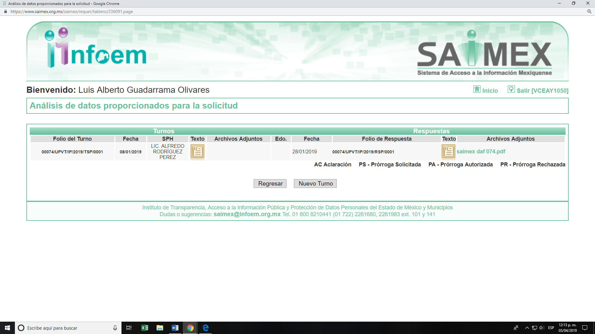
00075/UPVT/IP/2019
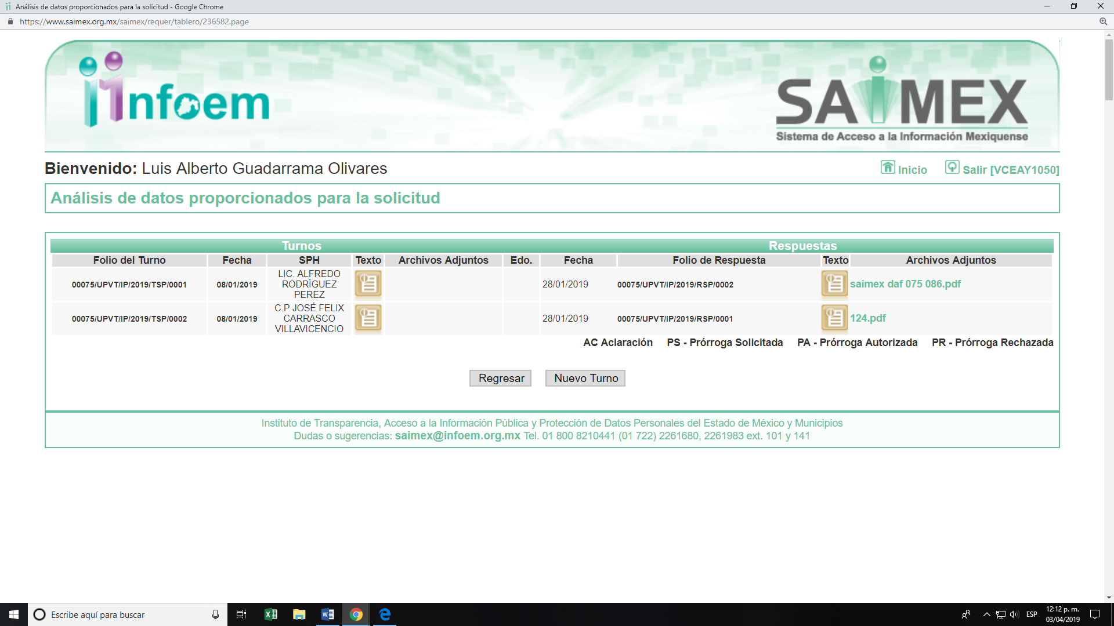
00076/UPVT/IP/2019
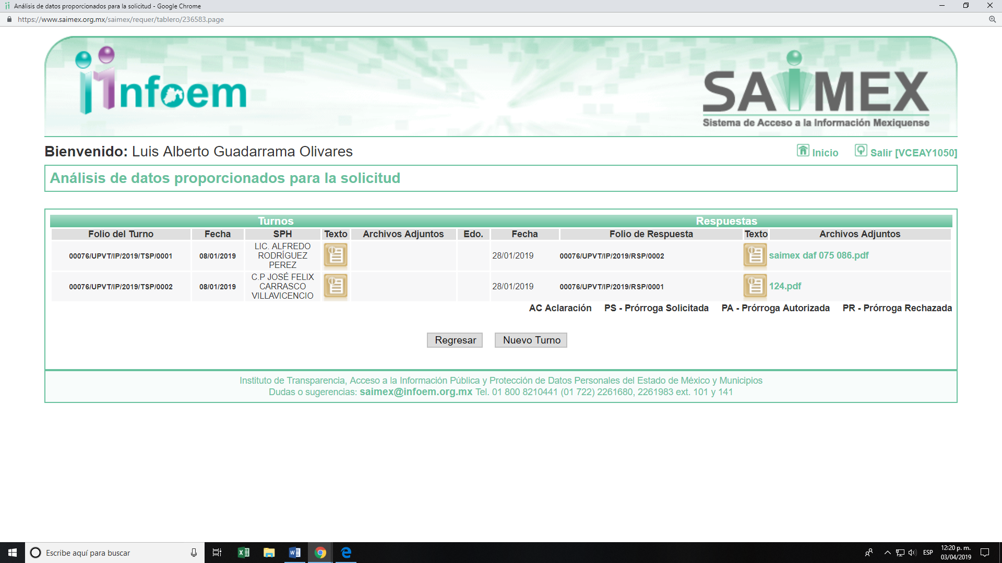
00077/UPVT/IP/2019
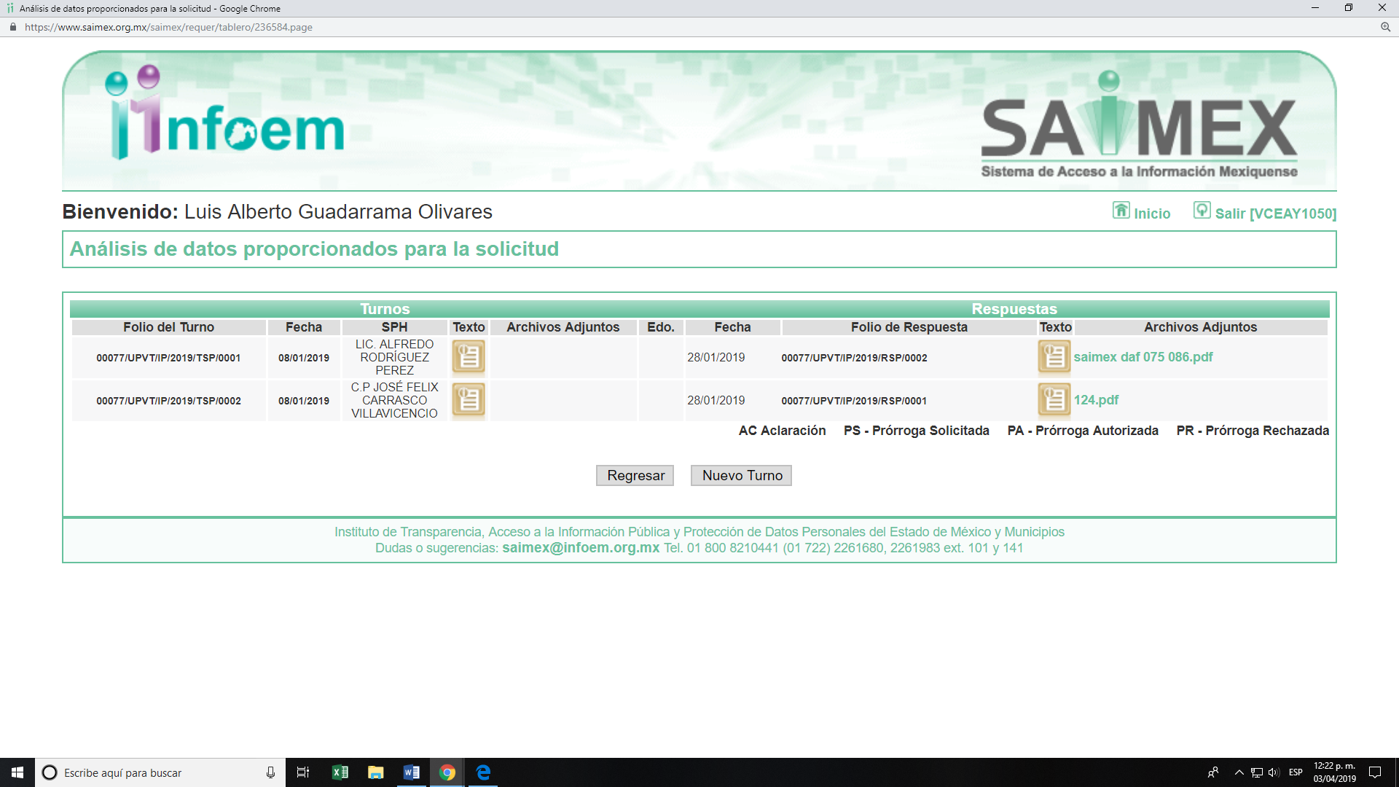
00078/UPVT/IP/2019
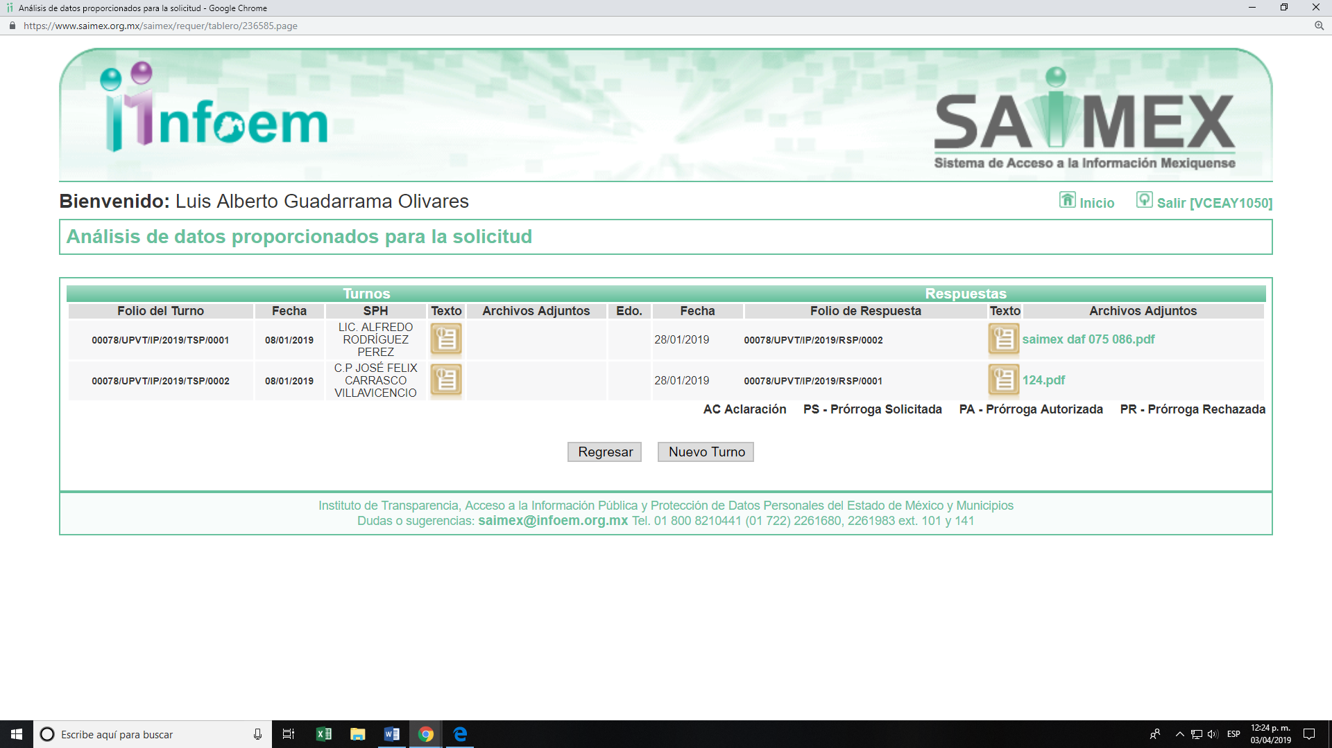
00079/UPVT/IP/2019
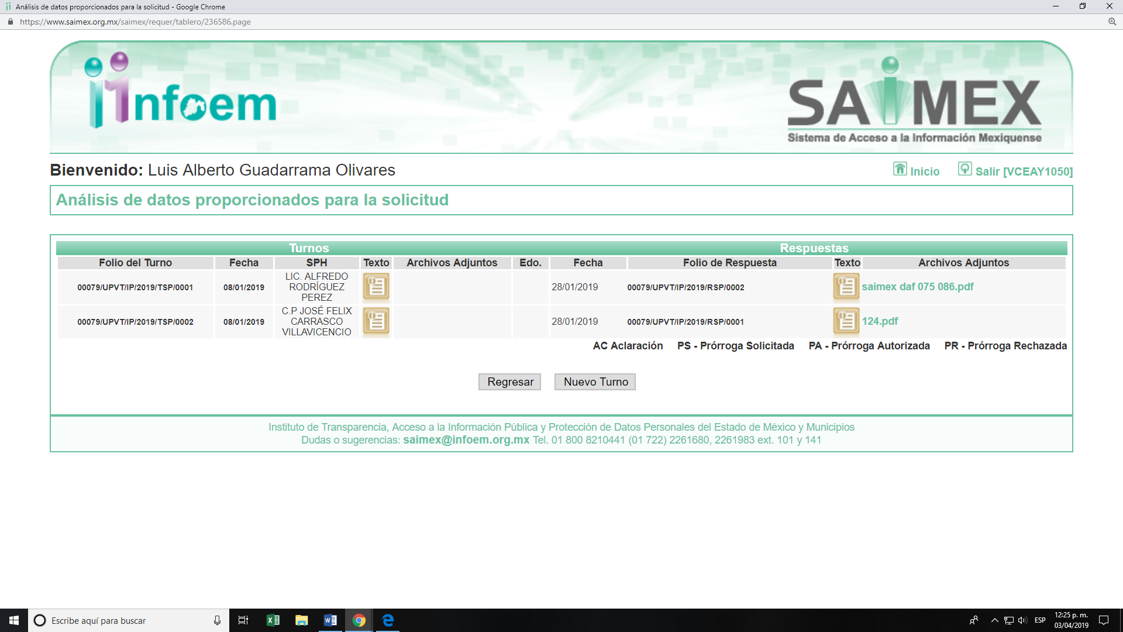
00080/UPVT/IP/2019
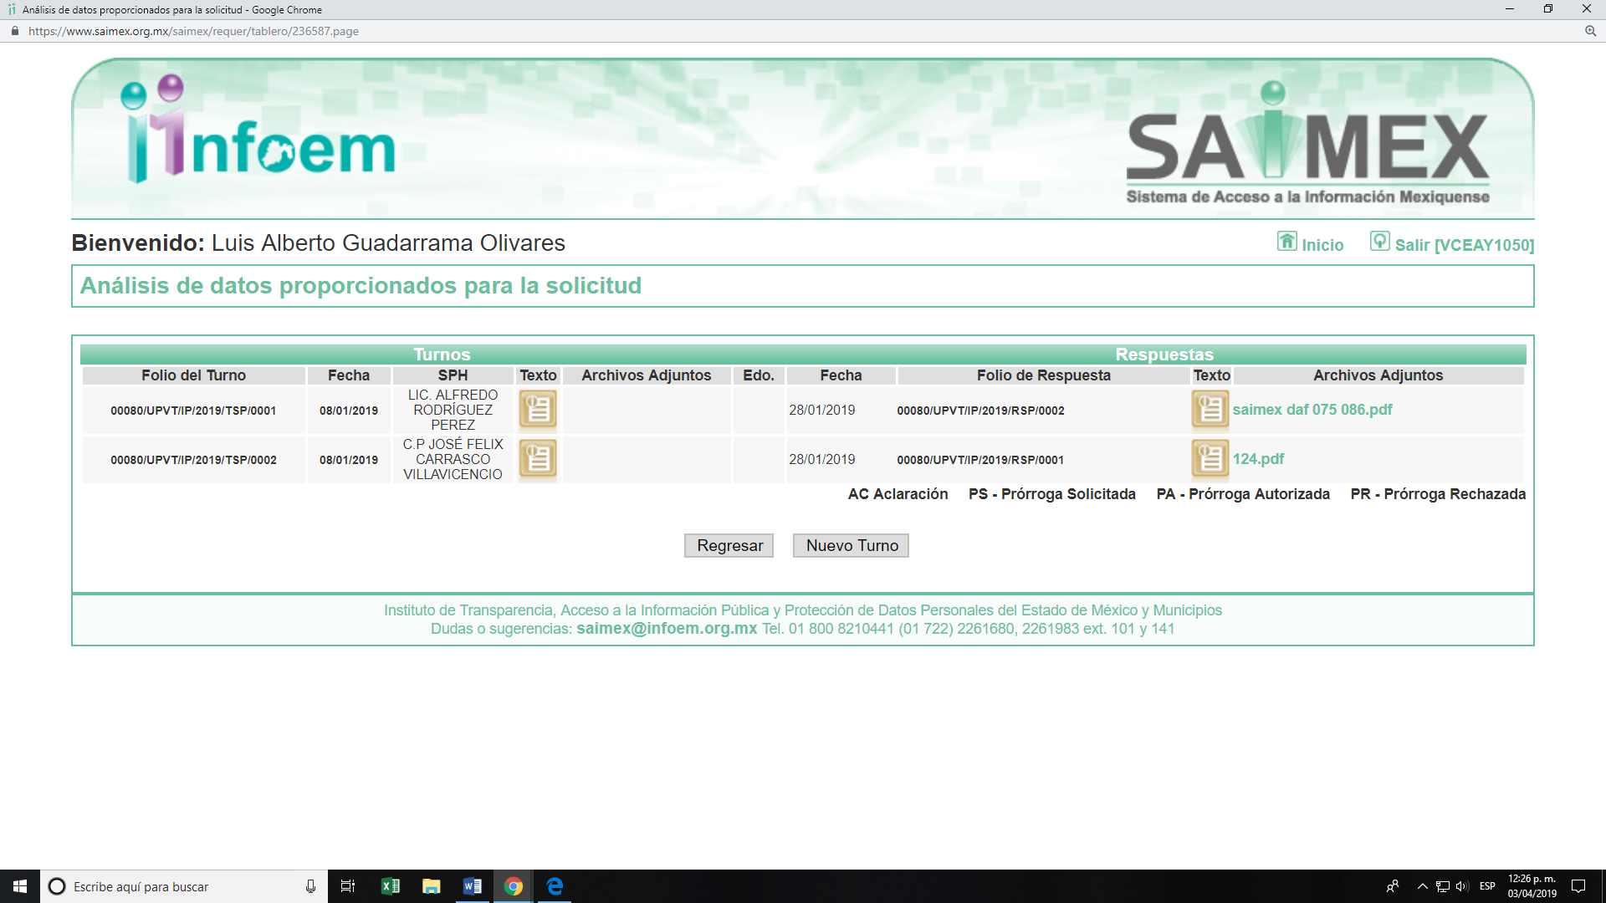
00081/UPVT/IP/2019
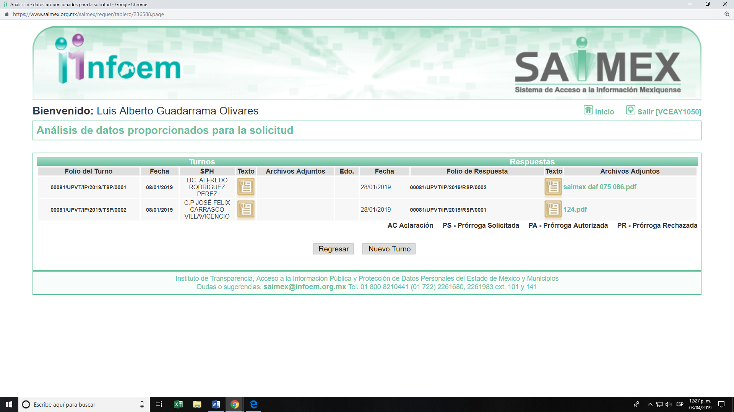
00082/UPVT/IP/2019
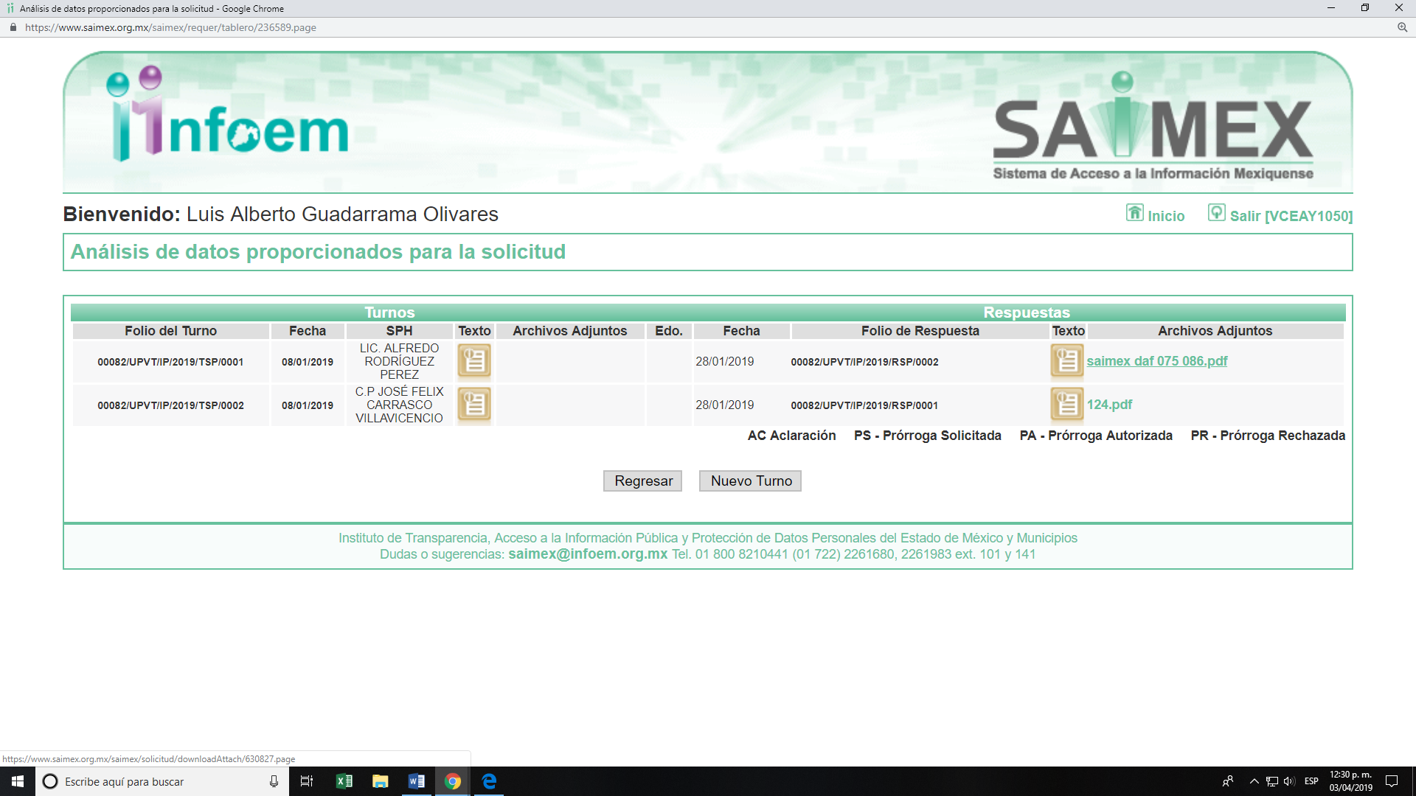
00083/UPVT/IP/2019
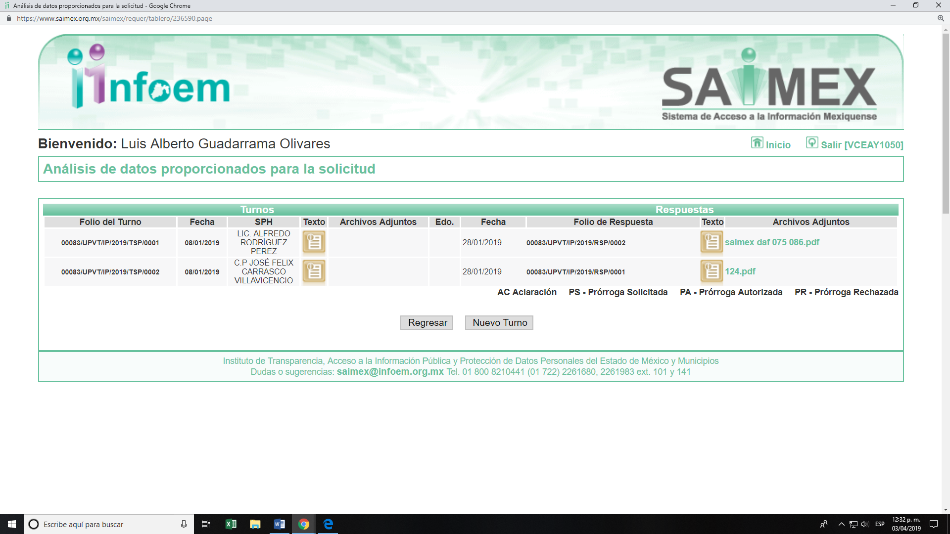
00084/UPVT/IP/2019
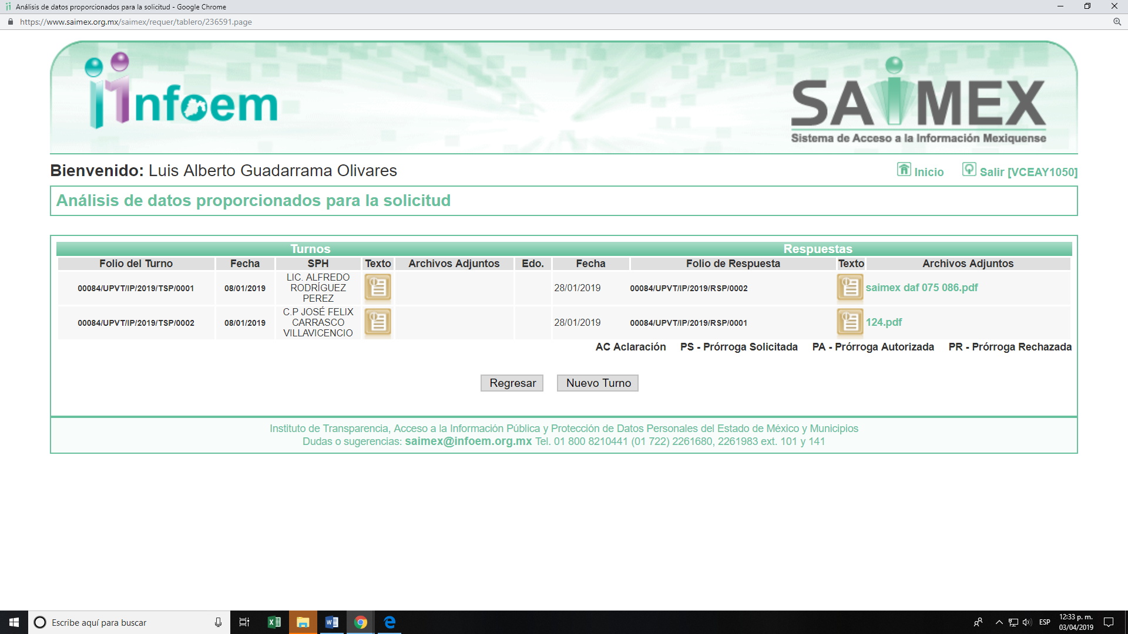
00085/UPVT/IP/2019
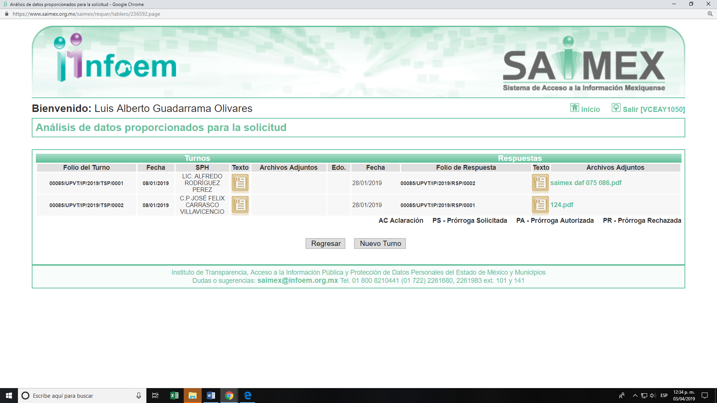
00086/UPVT/IP/2019
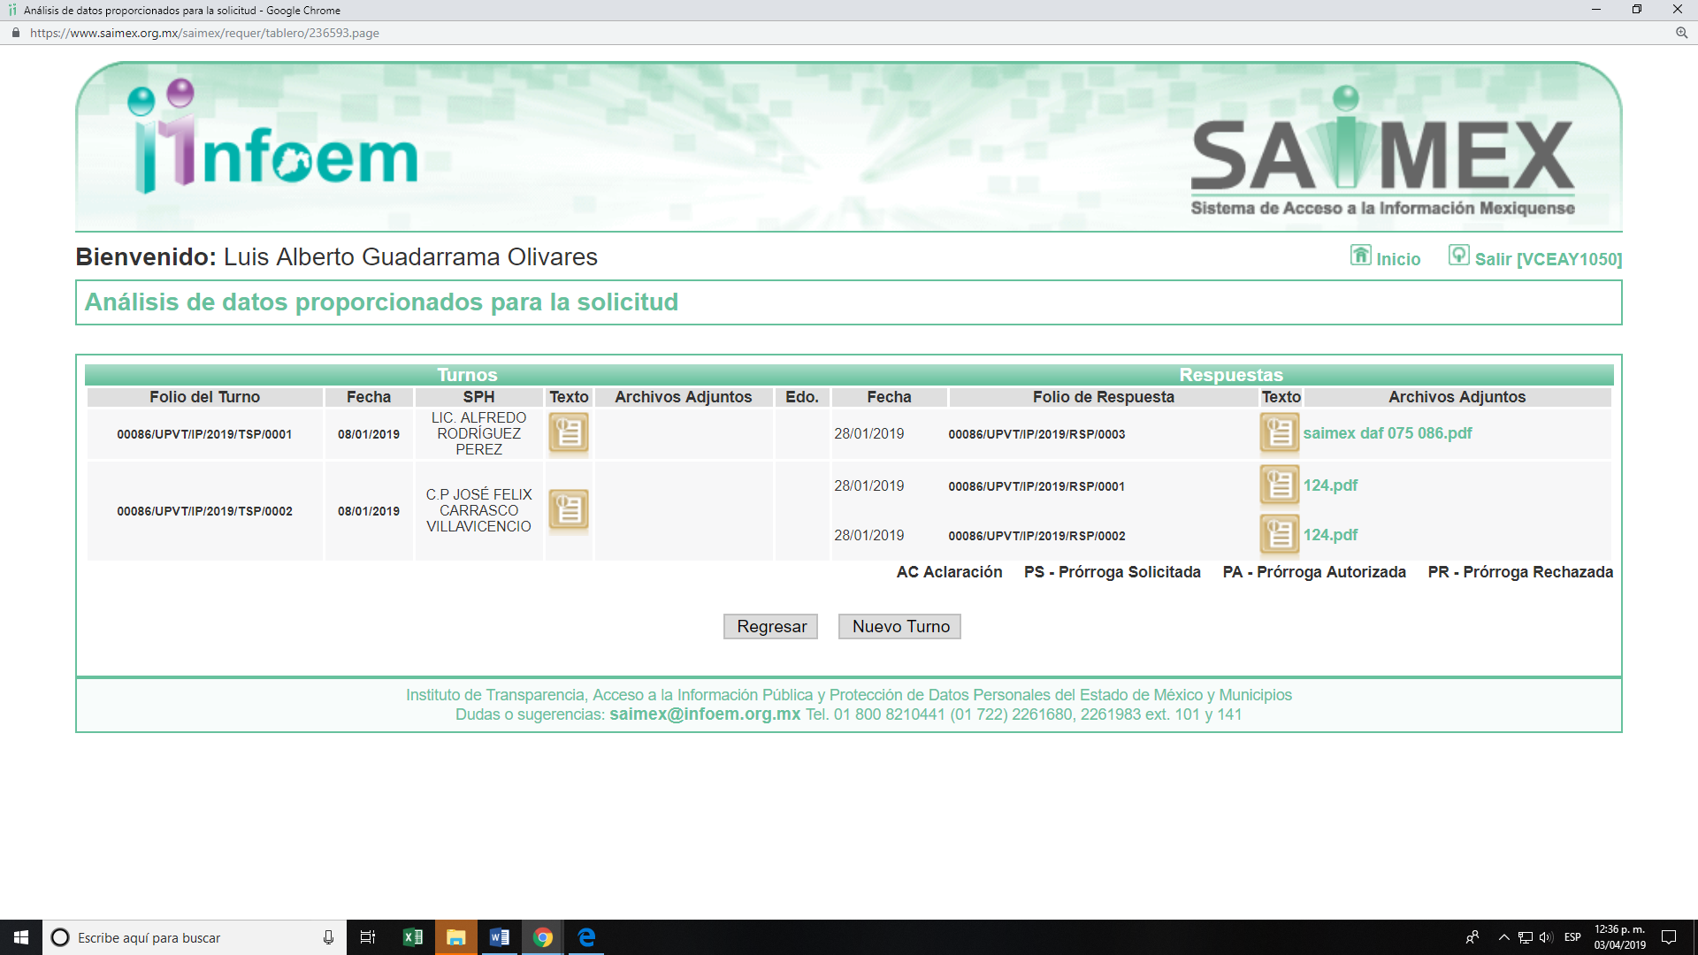
00091/UPVT/IP/2019
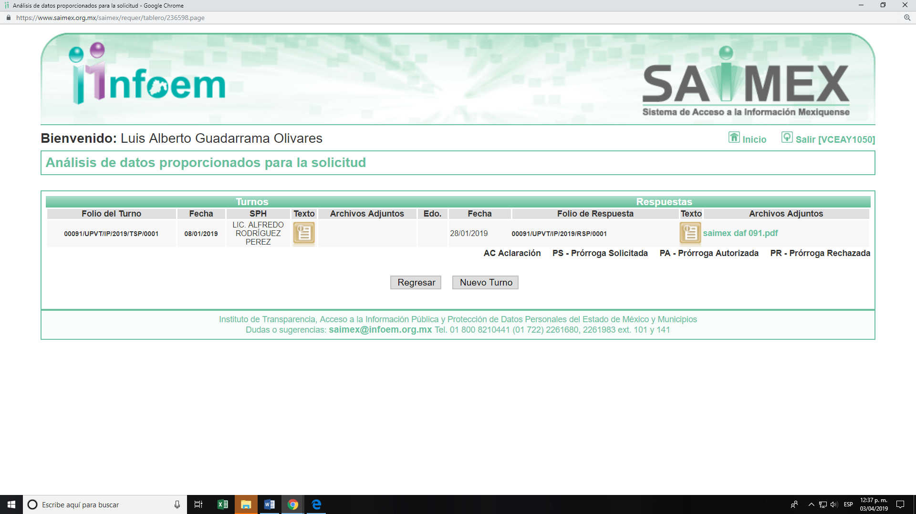
00092/UPVT/IP/2019
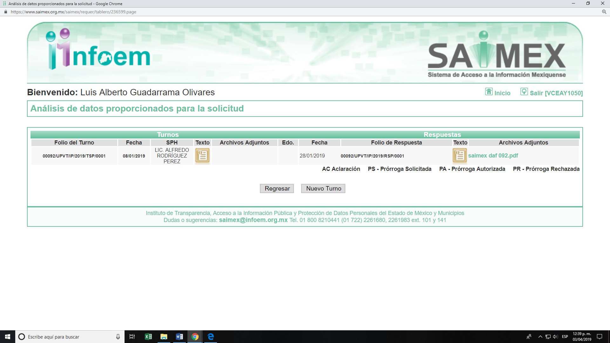
00093/UPVT/IP/2019
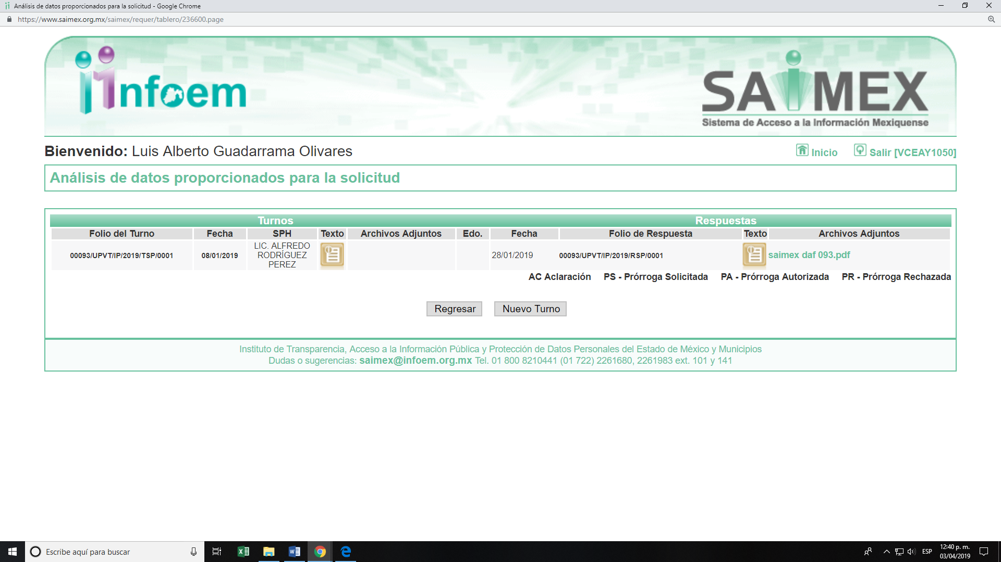
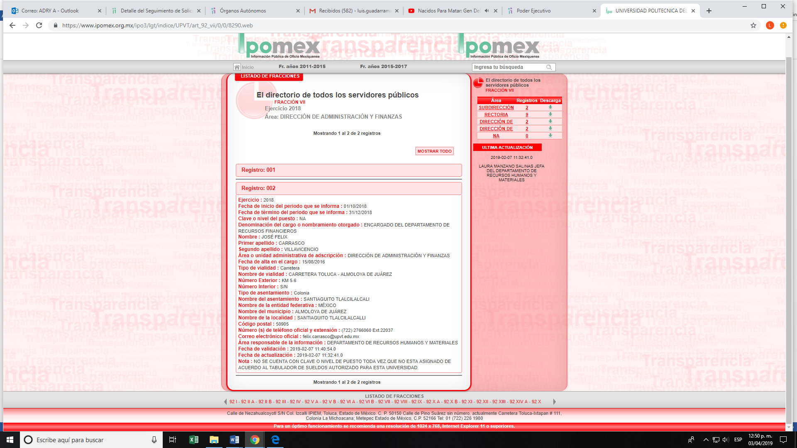
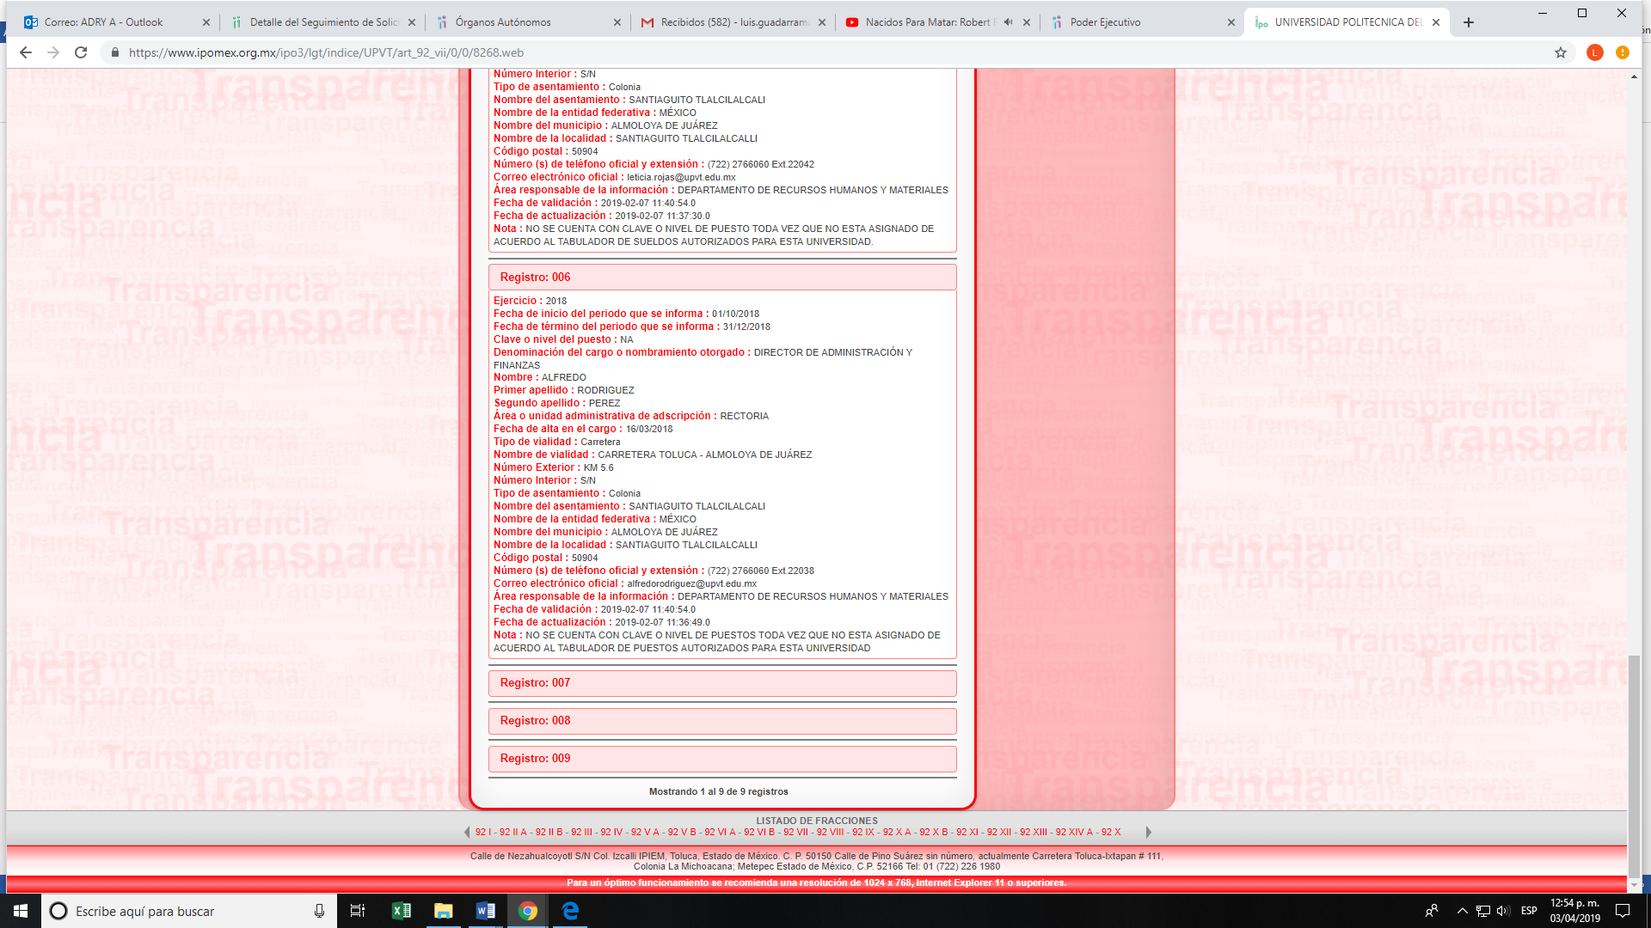
III. Posteriormente, el día veintiocho de enero de dos mil diecinueve, EL SUJETO OBLIGADO dio respuesta a las solicitudes de información, en los siguientes términos:
00074/UPVT/IP/2019
“…En respuesta a la solicitud recibida, nos permitimos hacer de su conocimiento que con fundamento en el artículo 53, Fracciones: II, V y VI de la Ley de Transparencia y Acceso a la Información Pública del Estado de México y Municipios, le contestamos que:

En atención a la solicitud de información registrada con el folio número 00074/UPVT/IP/2019, que realizó el 7 de enero del año en curso, sírvase encontrar en archivo adjunto copia digitalizada en formato pdf del oficio emitido por el servidor público habilitado de la Dirección de Administración y Finanzas, en el cual se detalla lo referente a su solicitud de información. Se hace de su conocimiento el término de quince días para interponer el recurso de revisión que se señala en los artículos 176,177 y 178 de la Ley de la materia, en caso de considerar que la respuesta es desfavorable a su solicitud.”(sic)

Así mismo, adjuntó los archivos electrónicos:
      - saimex daf 074.pdf, consistente en el oficio número UPVT 205BL14000/077/2019, de fecha 24 de enero de 2019, en el que el Director de Administración y Finanzas, señaló que derivado de la búsqueda exhaustiva y razonable de la información, la Dirección de Administración y Finanzas, no tenía, no contaba y no había generado la información solicitada.
      - UT_SOL 74.pdf, constante en el oficio número 205BL16001/709/2019, de fecha 28 de enero de 2019, signado por la Titular de la Unidad e Transparencia, en el cual dió respuesta a la solicitud de información pública.

00075/UPVT/IP/2019, 00076/UPVT/IP/2019, 00077/UPVT/IP/2019, 00078/UPVT/IP/2019, 00079/UPVT/IP/2019, 00080/UPVT/IP/2019, 00081/UPVT/IP/2019, 00082/UPVT/IP/2019, 00083/UPVT/IP/2019, 00084/UPVT/IP/2019, 00085/UPVT/IP/2019 y 00086/UPVT/IP/2019.
“En respuesta a la solicitud recibida, nos permitimos hacer de su conocimiento que con fundamento en el artículo 53, Fracciones: II, V y VI de la Ley de Transparencia y Acceso a la Información Pública del Estado de México y Municipios, le contestamos que:

En atención a las solicitudes de información registradas con el folio número 00075/UPVT/IP/2019, 00076/UPVT/IP/2019, 00077/UPVT/IP/2019, 00078/UPVT/IP/2019, 00079/UPVT/IP/2019, 00080/UPVT/IP/2019, 00081/UPVT/IP/2019, 00082/UPVT/IP/2019, 00083/UPVT/IP/2019, 00084/UPVT/IP/2019, 00085/UPVT/IP/2019 y 00086/UPVT/IP/2019, que realizó el 7 de enero del año en curso, sírvase encontrar en archivo adjunto copia digitalizada en formato pdf del oficio emitido por los servidores públicos habilitados del Departamento de Recursos Financieros y la Dirección de Administración y Finanzas, en el cual se detalla lo referente a su solicitud de información. Se hace de su conocimiento el término de quince días para interponer el recurso de revisión que se señala en los artículos 176,177 y 178 de la Ley de la materia, en caso de considerar que la respuesta es desfavorable a su solicitud.”(Sic)

De igual manera, adjuntó los archivos electrónicos:
- Oficio número UPVT 205BL14000/078/2019, de fecha 24 de enero de 2019, en el que el Director de Administración y Finanzas, señaló que derivado de la búsqueda exhaustiva y razonable de la información, la Dirección de Administración y Finanzas, no tenía, no contaba y no había generado la información solicitada.
- Oficio número 205BL14001/124/2019, de fecha 28 de enero de 2019, en el que el Encargado del Departamento de Recursos Financieros, señaló que derivado de la búsqueda exhaustiva y razonable en los archivos de la Unidad Administrativa a su cargo, no poseía y no había generado la información solicitada.
- Oficio número 205BL16001/710/2019, de fecha 28 de enero de 2019, signado por la Titular de la Unidad e Transparencia, en el cual da respuesta a las solicitudes de información pública.

00091/UPVT/IP/20190, 0092/UPVT/IP/2019 y 00093/UPVT/IP/2019

A la respuesta, EL SUJETO OBLIGADO adjuntó los siguientes archivos electrónicos:
- Oficios números UPVT 205BL14000/081/2019, UPVT 205BL14000/082/2019 y UPVT 205BL14000/084/2019, de fechas 25 de enero de 2019, en el que el Director de Administración y Finanzas, señala que derivado de la búsqueda exhaustiva y razonable de la información, la Dirección de Administración y Finanzas, no tiene, no cuenta y no ha generado la información solicitada.
- Oficios números 205BL16001/714/2019, 205BL16001/715/2019 y 205BL16001/716/2019 de fechas 28 de enero de 2019, signado por la Titular de la Unidad e Transparencia, en el cual da respuesta a las solicitudes de información pública.

IV. Inconforme con las respuestas, el dieciocho de febrero de dos mil diecinueve, LA RECURRENTE interpuso los recursos de revisión objeto del presente estudio, los cuales fueron registrados en EL SAIMEX y se les asignó los números de expedientes 00707/INFOEM/IP/RR/2019, 00708/INFOEM/IP/RR/2019, 00709/INFOEM/IP/RR/2019, 00710/INFOEM/IP/RR/2019, 00711/INFOEM/IP/RR/2019, 00712/INFOEM/IP/RR/2019, 00713/INFOEM/IP/RR/2019, 00714/INFOEM/IP/RR/2019, 00715/INFOEM/IP/RR/2019, 00716/INFOEM/IP/RR/2019, 00717/INFOEM/IP/RR/2019, 00718/INFOEM/IP/RR/2019, 00719/INFOEM/IP/RR/2019, 00721/INFOEM/IP/RR/2019, 00722/INFOEM/IP/RR/2019 y 00723/INFOEM/IP/RR/2019.

Asimismo, LA RECURRENTE señaló como acto impugnado y razones o motivos de inconformidad en los recursos de revisión 00707/INFOEM/IP/RR/2019, 00708/INFOEM/IP/RR/2019, 00709/INFOEM/IP/RR/2019, 00710/INFOEM/IP/RR/2019, 00711/INFOEM/IP/RR/2019, 00712/INFOEM/IP/RR/2019, 00713/INFOEM/IP/RR/2019, 00714/INFOEM/IP/RR/2019, 00715/INFOEM/IP/RR/2019, 00716/INFOEM/IP/RR/2019, 00717/INFOEM/IP/RR/2019, 00718/INFOEM/IP/RR/2019 y 00719/INFOEM/IP/RR/2019, lo siguiente:

Acto impugnado:

“No dan la información” (sic)

Razones o motivos de inconformidad:
“Niegan la información, sabiendo que hay línea telefónica y se paga de recursos públicos” (sic)

Mientras que en los recursos de revisión 00721/INFOEM/IP/RR/2019, 00722/INFOEM/IP/RR/2019 y 00723/INFOEM/IP/RR/2019, señaló:

Acto impugnado
“No entregan información” (sic)

Razones o motivos de inconformidad:
“Alfredo te invito a que recapacites, entonces las circulares de Dirección General no valen o que, entreguen la información” (Sic)

- V. El dieciocho de febrero de dos mil diecinueve, los recursos de revisión de que se tratan se enviaron electrónicamente al Instituto de Transparencia, Acceso a la Información Pública y Protección de Datos Personales del Estado de México
y Municipios y con fundamento en el artículo 185, fracción I de la Ley de
Transparencia y Acceso a la Información Pública del Estado de México y Municipios, se turnaron a través del SAIMEX, los recursos 00707/INFOEM/IP/RR/2019, 00712/INFOEM/IP/RR/2019, 00717/INFOEM/IP/RR/2019 y 00722/INFOEM/IP/RR/2019 a la Comisionada Eva Abaid Yapur, los recursos 00708/INFOEM/IP/RR/2019, 00713/INFOEM/IP/RR/2019, 00718/INFOEM/IP/RR/2019 y 00723/INFOEM/IP/RR/2019 al Comisionado José Guadalupe Luna Hernández, los recursos 00709/INFOEM/IP/RR/2019, 00714/INFOEM/IP/RR/2019 y 00719/INFOEM/IP/RR/2019 al Comisionado Javier Martínez Cruz, los recursos 00710/INFOEM/IP/RR/2019, 00715/INFOEM/IP/RR/2019 y 00720/INFOEM/IP/RR/2019 a la Comisionada Zulema Martínez Sánchez y los recursos 00711/INFOEM/IP/RR/2019, 00716/INFOEM/IP/RR/2019 y 00721/INFOEM/IP/RR/2019 al Comisionado Luis Gustavo Parra Noriega a efecto de que decretaran su admisión o desechamiento.
VI. De las constancias de los expedientes electrónicos del SAIMEX, se desprende que el veintidós de febrero de dos mil diecinueve, se acordó la admisión a trámite de los recursos de revisión que nos ocupan; así como, la integración de los expedientes respectivos, mismos que se pusieron a disposición de las partes, para que en un plazo máximo de siete días hábiles, conforme a lo dispuesto por el artículo 185 de la Ley de Transparencia y Acceso a la Información Pública del Estado de México y Municipios, manifestaran lo que a su derecho conviniera, a efecto de presentar pruebas y alegatos; así como, para que EL SUJETO OBLIGADO rindiera sus Informes Justificados respectivamente.

VII. Por economía procesal y con la finalidad de evitar resoluciones contradictorias, en la Octava Sesión Ordinaria, celebrada el veintisiete de febrero de dos mil diecinueve, el Pleno de este Instituto determinó acumular los recursos de revisión 00707/INFOEM/IP/RR/2019, 00708/INFOEM/IP/RR/2019, 00709/INFOEM/IP/RR/2019, 00710/INFOEM/IP/RR/2019, 00711/INFOEM/IP/RR/2019, 00712/INFOEM/IP/RR/2019, 00713/INFOEM/IP/RR/2019, 00714/INFOEM/IP/RR/2019, 00715/INFOEM/IP/RR/2019, 00716/INFOEM/IP/RR/2019, 00717/INFOEM/IP/RR/2019, 00718/INFOEM/IP/RR/2019, 00719/INFOEM/IP/RR/2019, 00721/INFOEM/IP/RR/2019, 00722/INFOEM/IP/RR/2019 y 00723/INFOEM/IP/RR/2019, acordando la elaboración del proyecto de resolución por parte de la Comisionada EVA ABAID YAPUR.
IX. Por su parte, el veintisiete y veintiocho de febrero de dos mil diecinueve, EL SUJETO OBLIGADO rindió sus Informes Justificados, en los que adjuntó los archivos electrónicos: Informe Justificado RR 707 a RR 719.PDF y Recurso de Revisión RR 721 a 723.PDF, mediante los cuales confirmó las respuestas entregadas en las solicitudes de mérito.
Al respecto, toda vez que EL SUJETO OBLIGADO reiteró sus respuestas en la remisión de los Informes Justificados, estos no se pusieron a disposición de LA RECURRENTE, al no actualizarse la fracción III del artículo 185 de la Ley de Transparencia y Acceso a la Información del Estado de México y Municipios.
X. De las constancias que obran en el SAIMEX, se advierte que LA RECURRENTE no presentó manifestaciones, alegatos, ni ofreció los medios de prueba que a su derecho convinieran.
XI. Una vez analizado el estado procesal que guardaban los expedientes, en fecha diecinueve de marzo de dos mil diecinueve, la Comisionada EVA ABAID YAPUR acordó el cierre de instrucción en los recursos de revisión; así como, la remisión de los expedientes a efecto de ser resueltos, de conformidad con lo establecido en el artículo 185 fracciones VI y VIII de la Ley de Transparencia y Acceso a la Información Pública del Estado de México y Municipios;

XII. En fecha nueve de abril de dos mil diecinueve, la Titular de la Unidad de Transparencia del SUJETO OBLIGADO remitió, en alcance, vía correo electrónico, los siguientes documentos:

- Oficio número 210C2801060000L/249/2019, de fecha 5 de abril de 2019, signado por el Director de Planeación, Vinculación e Igualdad de Género, mediante el cual expone, que después de realizar una búsqueda exhaustiva en los archivos a su cargo, se tiene registro de dos oficios en el que se da evidencia de los depósitos bancarios que se realizaron en las Instituciones financieras Banamex y Banorte de los recursos donados de manera voluntaria por parte de la comunidad universitaria para la “Campaña de Boteo Teletón 2018”y “Colecta Anual de la Cruz Roja Mexicana 2018”; así mismo, refiere que no tiene registro en sus archivos de documentos en el que establezca el depósito bancario derivado de una colecta voluntaria a beneficio de “Un Kilo de Ayuda”.
- Oficio número 205BL100000/187/2018, signado por la Rectora, dirigido al Titular del Voluntariado de la Secretaría de Educación, en el que aparecen testados el número de cuenta bancaria, el monto del depósito y datos personales de la persona que recibe el oficio.
- Oficio número 205BL100000/219/2018, signado por la Rectora, dirigido al Director General de la Secretaría de Educación, en el que aparecen testados el número de cuenta bancaria, la referencia y el monto del depósito.

Documentos que se insertan, dada su importancia a fin de brindar mayor certeza a LA RECURRENTE:


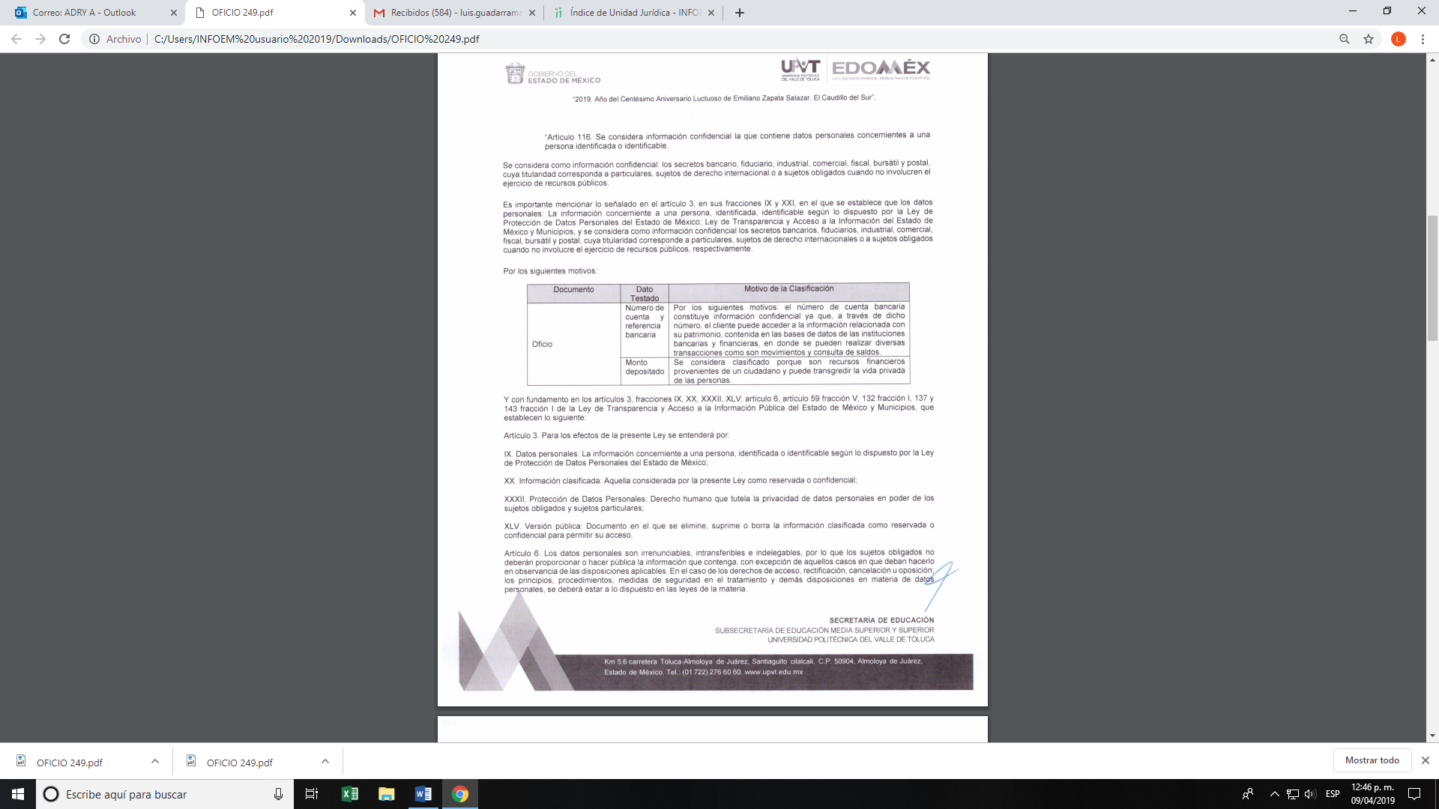
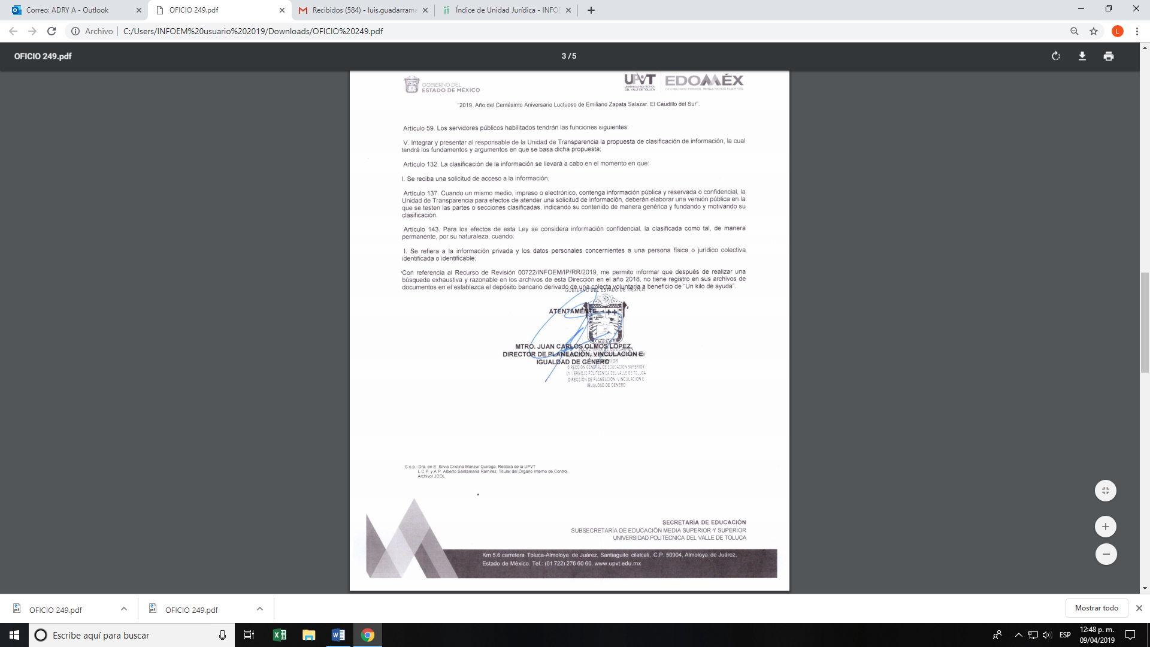

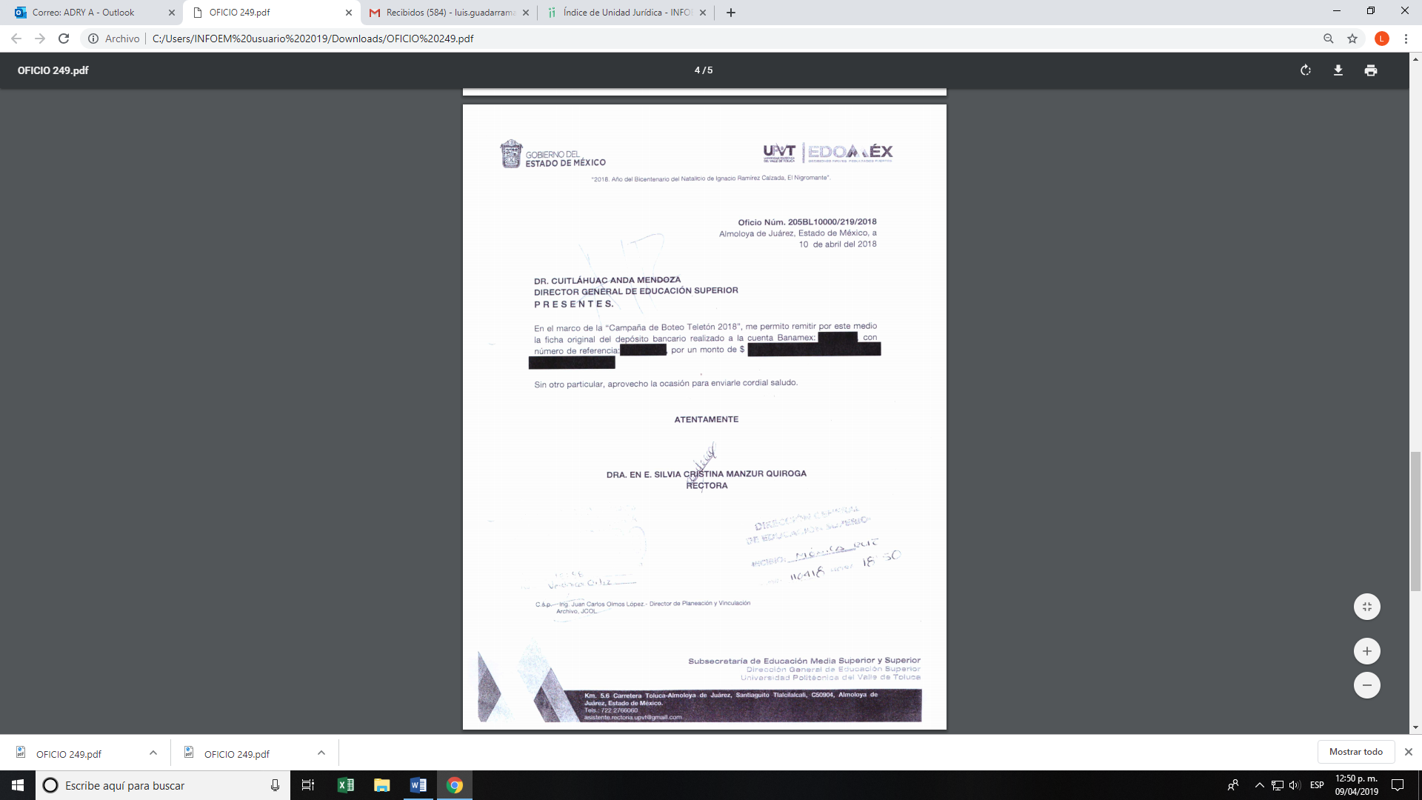

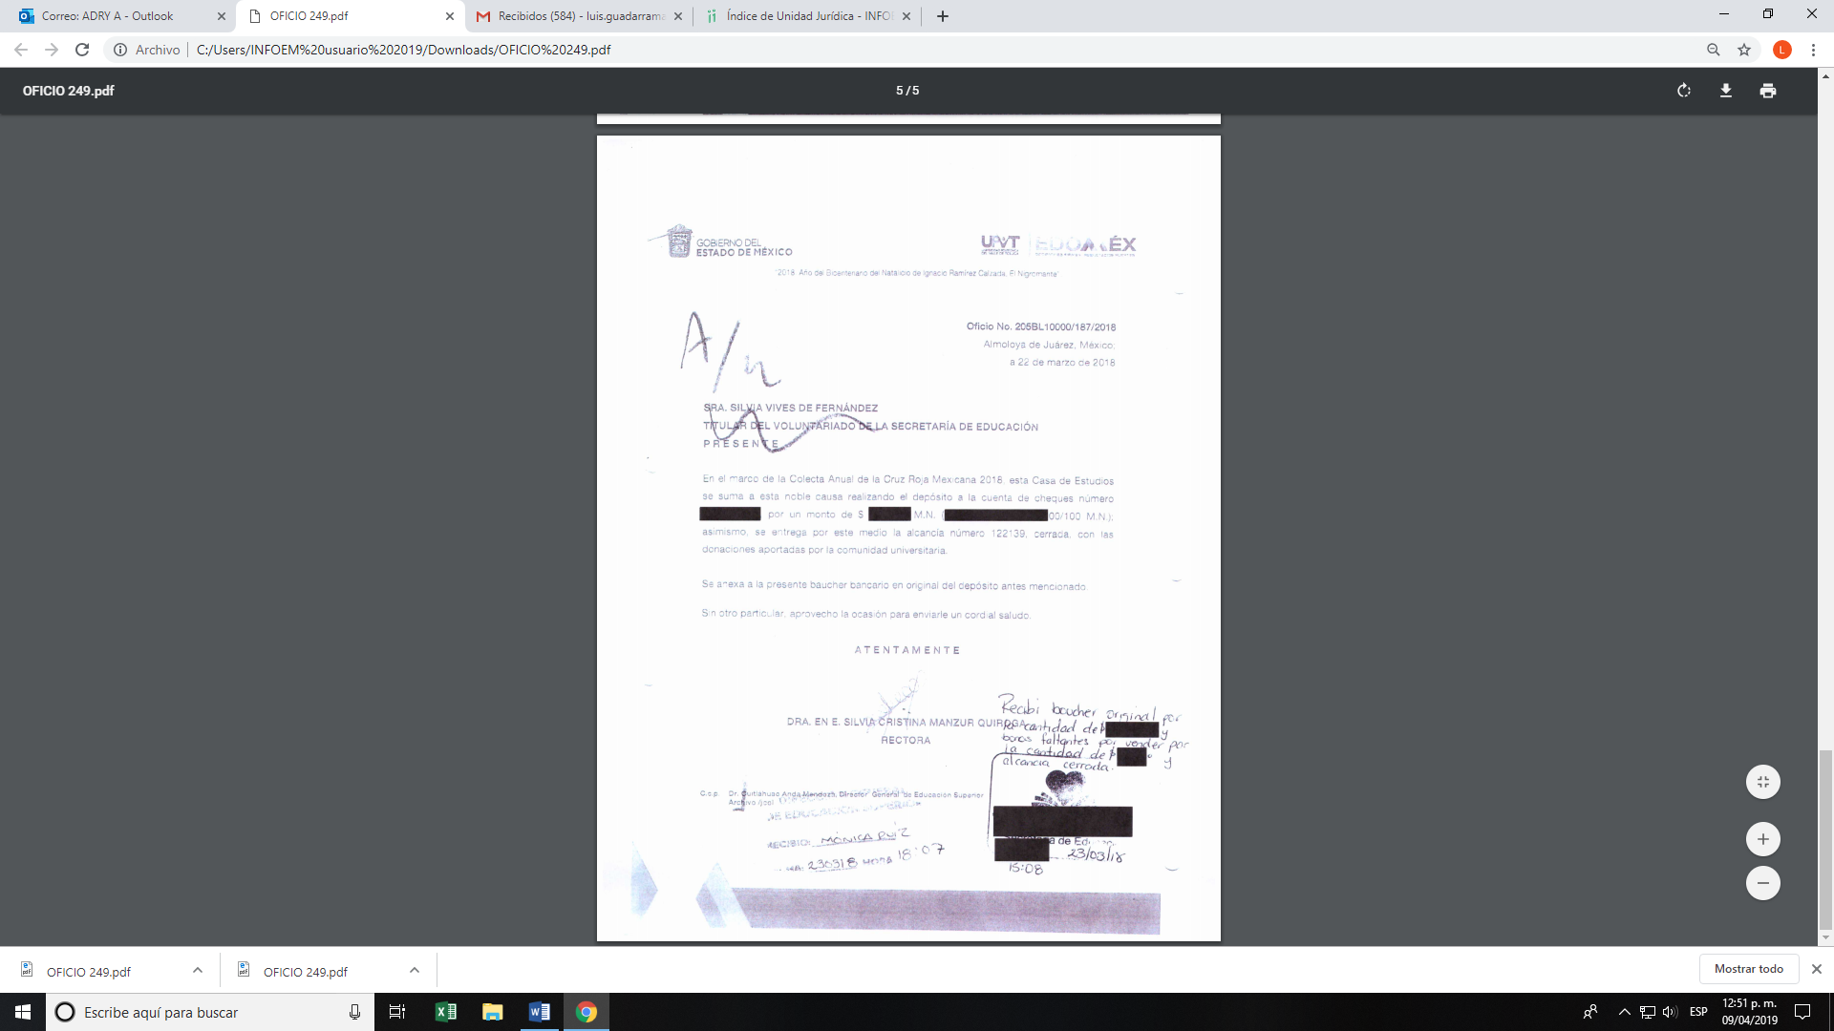
XIII. En fecha nueve de abril de dos mil diecinueve, la Comisionada Ponente acordó ampliar el plazo para resolver los recursos de revisión de mérito, por un periodo de hasta quince días hábiles, de conformidad con el artículo 181, tercer párrafo de la Ley de Transparencia y Acceso a la Información Pública del Estado de México y Municipios; y
CONSIDERANDO

PRIMERO. Competencia. Este Instituto de Transparencia, Acceso a la Información Pública y Protección de Datos Personales del Estado de México y Municipios, es competente para conocer y resolver los presentes recursos, conforme a lo dispuesto en los artículos 6, Letra A de la Constitución Política de los Estados Unidos Mexicanos; 5, párrafos vigésimo, vigésimo primero y vigésimo segundo, fracciones IV y V de la Constitución Política del Estado Libre y Soberano de México; 1, 2, fracción II, 13, 29, 36, fracciones I y II, 176, 178, 179, 181, párrafo tercero y 185 de la Ley de Transparencia y Acceso a la Información Pública del Estado de México y Municipios; y 9, fracciones I y XXIV y 11 del Reglamento Interior del Instituto de Transparencia, Acceso a la Información Pública y Protección de Datos Personales del Estado de México y Municipios; toda vez que se trata de recursos de revisión interpuestos por una Ciudadana, en términos de la Ley de la materia.

SEGUNDO. Interés. Los recursos de revisión fueron interpuestos por parte legítima, en atención a que fueron presentados por LA RECURRENTE, quien es la misma persona que formuló las solicitudes de acceso a la información pública al SUJETO OBLIGADO.

TERCERO. Justificación de la Acumulación de los recursos de revisión. De las constancias que obran en los expedientes acumulados, se advierte que en los recursos de revisión 00707/INFOEM/IP/RR/2019, 00708/INFOEM/IP/RR/2019, 00709/INFOEM/IP/RR/2019, 00710/INFOEM/IP/RR/2019, 00711/INFOEM/IP/RR/2019, 00712/INFOEM/IP/RR/2019, 00713/INFOEM/IP/RR/2019, 00714/INFOEM/IP/RR/2019, 00715/INFOEM/IP/RR/2019, 00716/INFOEM/IP/RR/2019, 00717/INFOEM/IP/RR/2019, 00718/INFOEM/IP/RR/2019, 00719/INFOEM/IP/RR/2019, 00721/INFOEM/IP/RR/2019, 00722/INFOEM/IP/RR/2019 y 007223INFOEM/IP/RR/2019 fueron presentados por la misma RECURRENTE respecto de los actos u omisiones del mismo SUJETO OBLIGADO, razón por la cual, resulta conveniente su trámite de forma unificada para mejor resolver y evitar la emisión de resoluciones contradictorias, fue procedente que este Órgano Garante realizara la acumulación respectiva, de conformidad con lo dispuesto en el artículo 18 del Código de Procedimientos Administrativos del Estado de México, de aplicación supletoria en términos del artículo 195 de la Ley de Transparencia y Acceso a la Información Pública del Estado de México y Municipios en vigor, que a la letra señalan:

Código de Procedimientos Administrativos del Estado de México

“Artículo 18.- La autoridad administrativa o el Tribunal acordarán la acumulación de los expedientes del procedimiento y proceso administrativo que ante ellos se sigan, de oficio o a petición de parte, cuando las partes o los actos administrativos sean iguales, se trate de actos conexos o resulte conveniente el trámite unificado de los asuntos, para evitar la emisión de resoluciones contradictorias. La misma regla se aplicará, en lo conducente, para la separación de los expedientes.”

Ley de Transparencia y Acceso a la Información Pública del Estado de México y Municipios
“Artículo 195. En la tramitación del recurso de revisión se aplicarán supletoriamente las disposiciones contenidas en el Código de Procedimientos Administrativos del Estado de México.”
(Énfasis añadido)

De lo dispuesto en la normativa anterior, dicha acumulación procede cuando:
- El solicitante y la información referida sean las mismas;
- Las partes o los actos impugnados sean iguales;
- Cuando se trate del mismo solicitante, el mismo Sujeto Obligado, y
- Aun tratándose de solicitudes diversas, resulte conveniente la resolución unificada de los asuntos.

De esta suerte; tal y como, se mencionó anteriormente, los recursos de revisión que nos ocupan fueron interpuestos por la misma RECURRENTE ante el mismo SUJETO OBLIGADO, por lo que, resulta conveniente la resolución conjunta por economía procesal y con el fin de no emitir resoluciones contradictorias entre sí, en caso de resolverlos en forma separada por Ponentes diferentes.

CUARTO. Oportunidad. Los recursos de revisión fueron interpuestos dentro del plazo de quince días hábiles, contados a partir del día siguiente al en que LA RECURRENTE tuvo conocimiento de las respuestas impugnadas; tal y como, lo prevé el artículo 178 de la Ley de Transparencia y Acceso a la Información Pública del Estado de México y Municipios, que establece:

“Artículo 178. El solicitante podrá interponer, por sí mismo o a través de su representante, de manera directa o por medios electrónicos, recurso de revisión ante el Instituto o ante la Unidad de Transparencia que haya conocido de la solicitud dentro de los quince días hábiles, siguientes a la fecha de la notificación de la respuesta.
A falta de respuesta del sujeto obligado, dentro de los plazos establecidos en esta Ley, a una solicitud de acceso a la información pública, el recurso podrá ser interpuesto en cualquier momento, acompañado con el documento que pruebe la fecha en que presentó la solicitud.
En el caso de que se interponga ante la Unidad de Transparencia, ésta deberá remitir el recurso de revisión al Instituto a más tardar al día siguiente de haberlo recibido.”(Sic)
En efecto, atendiendo a que EL SUJETO OBLIGADO notificó las respuestas a las solicitudes de información pública, el veintiocho de enero de dos mil diecinueve; en consecuencia, el plazo de quince días hábiles que el artículo 178 de la ley de la materia otorga a LA RECURRENTE para presentar los recursos de revisión, transcurrió del veintinueve de enero al diecinueve de febrero de dos mil diecinueve, sin contemplar en el cómputo los días dos, tres, nueve, diez, dieciséis y diecisiete de febrero de dos mil diecinueve, por corresponder a sábados y domingos, considerados como días inhábiles; de conformidad con lo estipulado en el artículo 3, fracción X de la Ley de Transparencia y Acceso a la Información Pública del Estado de México y Municipios; así como, el día cuatro de febrero del presente año, por ser considerado como suspensión de labores; de conformidad con el Calendario Oficial en Materia de Transparencia, Acceso a la Información Pública y Protección de Datos Personales del Estado de México y Municipios, para el año dos mil diecinueve y enero de dos mil veinte, publicado en el Periódico Oficial “Gaceta del Gobierno”, el diecinueve de diciembre de dos mil dieciocho.
En ese tenor, si los recursos de revisión que nos ocupan, se interpusieron el dieciocho de febrero de dos mil diecinueve, éstos se encuentran dentro de los márgenes temporales previstos en el citado precepto legal y, por tanto, se consideran oportunos.
QUINTO. Procedibilidad. Del análisis efectuado se advierte que resulta procedente la interposición de los recursos y se concluye la acreditación plena de todos y cada uno de los elementos formales exigidos por el artículo 180 de la Ley de Transparencia y Acceso a la Información Pública del Estado de México y Municipios, en atención a que fueron presentados mediante el formato visible en EL SAIMEX.

SEXTO. Estudio y resolución del asunto. Una vez determinada la vía sobre la que versarán los presentes recursos, y previa revisión de los expedientes electrónicos integrados en EL SAIMEX con motivo de las solicitudes de información, es conveniente analizar si las respuestas del SUJETO OBLIGADO cumplen con los requisitos y procedimientos del derecho de acceso a la información pública.

Así, de las solicitudes de acceso a la información pública, presentadas por LA RECUENTE se desprende que solicitó del SUJETO OBLIGADO lo siguiente:

- Relación de llamadas salientes por el área de Rectoría desde 2006 a la fecha.
- Llamadas realizadas señalando el objeto, fecha y hora, desde su creación al día de la solicitud de:
- La Dirección de Planeación;
- La Dirección de Administración;
- La Dirección de Ingeniería en Informática;
- La Dirección de Ingeniería en Biotecnología;
- La Licenciatura en Negocios Internacionales;
- La Dirección de Ingeniería Mecatrónica;
- La Dirección de Ingeniería Industrial;
- El Departamento de Vinculación;
- El Departamento de Control Escolar;
- El Departamento de Recursos Financieros;
- El Departamento de Tecnologías de la Información;
- El Departamento de Recursos Humanos; y,
- La Biblioteca
- Monto del depósito generado por la colecta dentro de la Institución, del Teletón Un Kilo de Ayuda y Cruz Roja, señalando cuenta e institución bancaria a la que se depositó; así como, la ficha de depósito, correspondientes al año 2018.

En sus respuestas EL SUJETO OBLIGADO, refirió que no contaba con la información, ya que no la poseía, no la generaba y no la administraba; respuestas que confirmo al rendir sus Informes Justificados.

Inconforme LA RECURRENTE, señalo como acto impugnado la falta de entrega en la información y como razones o motivos de inconformidad la obligatoriedad del SUJETO OBLIGADO en poseer y generar la información solicitada a través de sus solicitudes.
Ahora bien, toda vez que LA RECURRENTE, requirió información en sus solicitudes 00074/UPVT/IP/2019, 00075/UPVT/IP/2019, 00076/UPVT/IP/2019, 00077/UPVT/IP/2019, 00078/UPVT/IP/2019, 00079/UPVT/IP/2019, 00080/UPVT/IP/2019, 00081/UPVT/IP/2019, 00082/UPVT/IP/2019, 00083/UPVT/IP/2019, 00084/UPVT/IP/2019, 00085/UPVT/IP/2019, 00086/UPVT/IP/2019, desde el año 2006 o desde la creación del SUJETO OBLIGADO; por lo que, resulta importante precisar que el Decreto de creación del SUJETO OBLIGADO fue publicado en fecha 13 de noviembre de 2006, en el Periódico Oficial “Gaceta del Gobierno”; sin embargo, el Plan de Desarrollo Institucional 2012-2017 del propio SUJETO OBLIGADO publicado en febrero de 2012, señala que la Universidad Politécnica del Valle de Toluca inició sus operaciones el 11 de septiembre de 2006.

Asimismo, cabe destacar que de acuerdo al Manual General de Organización de la Universidad Politécnica del Valle de Toluca, publicado el día 09 de noviembre de 2011 en el Periódico Oficial “Gaceta del Gobierno”, en el apartado de “Antecedentes”, se hace mención a las diversas reformas estructurales que había tenido hasta esa fecha el SUJETO OBLIGADO, haciendo mención que aunque inició sus operaciones a finales de 2006, su primera estructura de organización fue autorizada el 16 de mayo de 2008, mientras que la segunda fue autorizada el 1 de abril de 2010, ambas por la Secretaría de Finanzas, quedando conformada al final por 13 unidades administrativas: una Rectoría, cuatro Divisiones de División de Carrera, dos Direcciones y seis Departamentos, tal y como se muestra en la imagen:
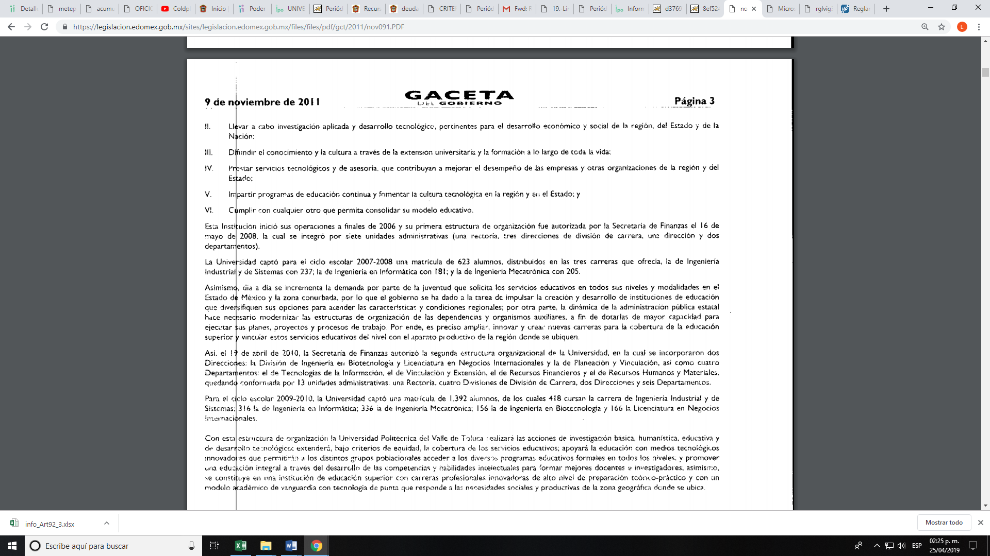
De igual manera, en el Reglamento Interior de la Universidad Politécnica del Valle de Toluca, publicado en el Periódico Oficial “Gaceta del Gobierno”, el día 17 de diciembre de 2018, contempla dentro de los “Considerandos”, una reestructuración administrativa al SUJETO OBLIGADO, de fecha 15 de agosto de 2017, como se observa a continuación:
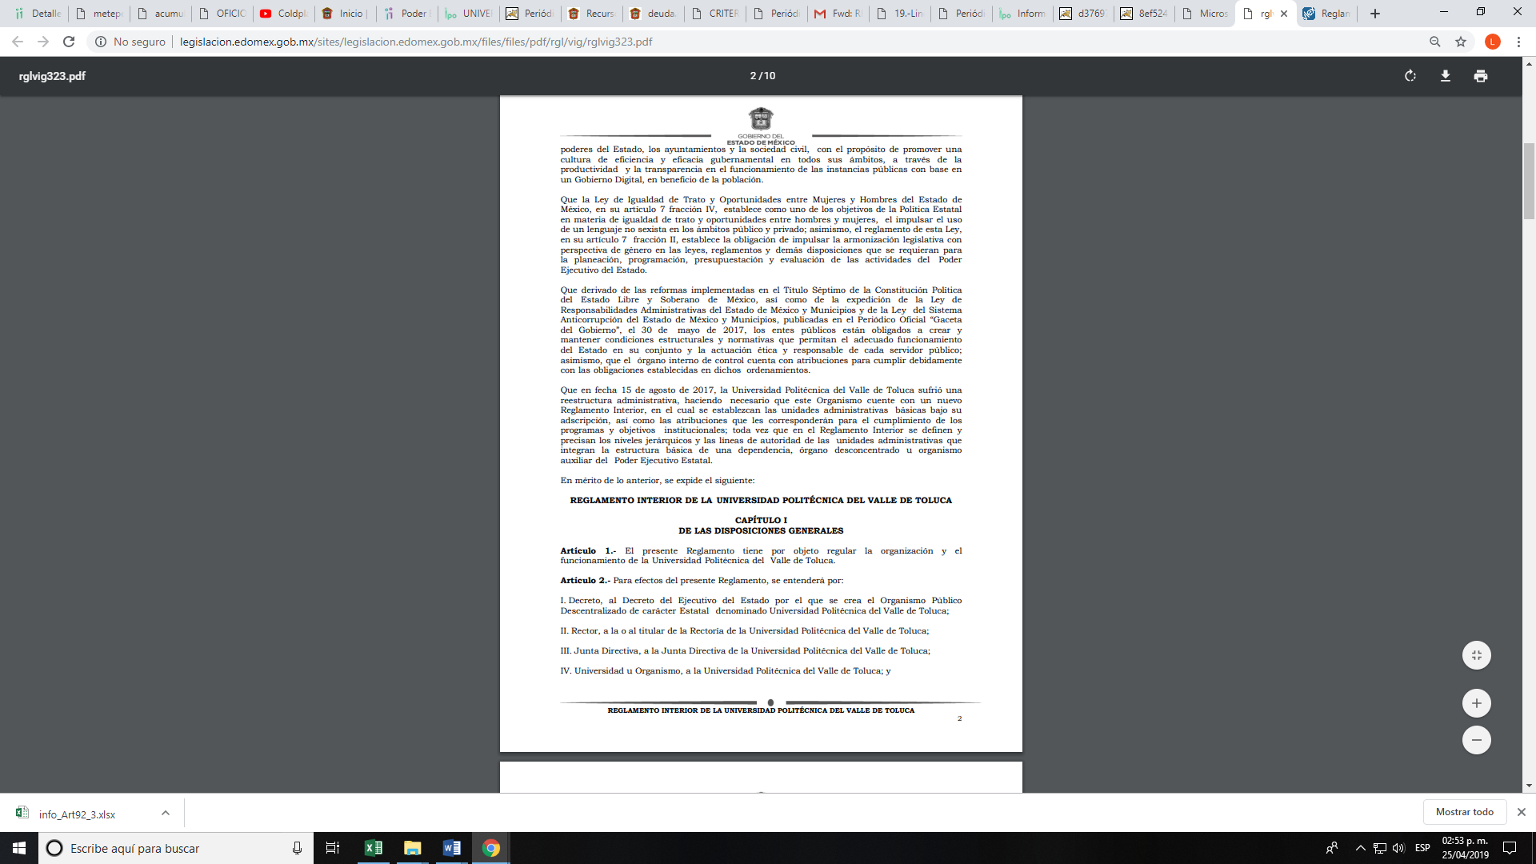
Por lo anterior, es de precisar que si bien es cierto que de acuerdo al Plan de Desarrollo Institucional 2012-2017 del SUJETO OBLIGADO, éste inició sus operaciones el 11 de septiembre de 2006, también lo es que a la fecha ha sufrido diversas reestructuras organizacionales, por lo que al momento de entregar la información consistente en las llamadas realizadas por la Rectoría, Dirección de Planeación, la Dirección de Administración, la Dirección de Ingeniería en Informática, la Dirección de Ingeniería en Biotecnología, la Licenciatura en Negocios Internacionales, la Dirección de Ingeniería Mecatrónica, la Dirección de Ingeniería Industrial, el Departamento de Vinculación, el Departamento de Control Escolar, el Departamento de Recursos Financieros, el Departamento de Tecnologías de la Información, el Departamento de Recursos Humanos y la Biblioteca, deberá tomar en cuenta la fecha de creación y funcionamiento de dichas unidades administrabas a la fecha de las solicitudes; es decir al día 7 de enero de 2019.

Atento a ello, primeramente es importante analizar la naturaleza jurídica de la información pública solicitada, en virtud de que EL SUJETO OBLIGADO mediante sus respuestas hizo del conocimiento a la particular que, no tenia, no contaba, no había generado y no poseía la información requerida.
Bajo este contexto, por cuanto hace a la relación de llamadas salientes de las diversas áreas que requiere LA RECURRENTE, en las solicitudes de información pública 00074/UPVT/IP/2019, 00075/UPVT/IP/2019, 00076/UPVT/IP/2019, 00077/UPVT/IP/2019, 00078/UPVT/IP/2019, 00079/UPVT/IP/2019, 00080/UPVT/IP/2019, 00081/UPVT/IP/2019, 00082/UPVT/IP/2019, 00083/UPVT/IP/2019, 00084/UPVT/IP/2019, 00085/UPVT/IP/2019, 00086/UPVT/IP/2019, es preciso mencionar que EL SUJETO OBLIGADO cuenta con un número telefónico oficial o institucional, tal y como se observa en su página oficial y en el apartado “El Directorio de todos los servidores públicos” de la plataforma electrónica Información Pública de Oficio Mexiquense (IPOMEX), como se muestra en las siguientes imágenes:
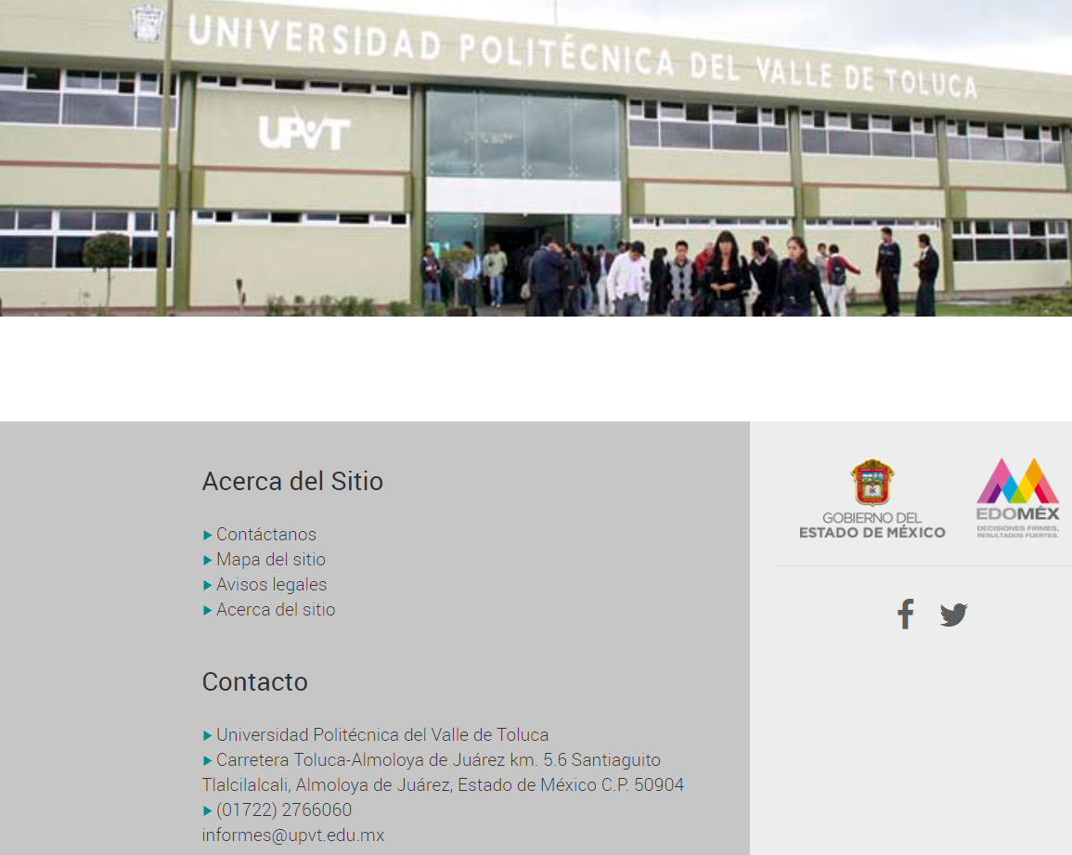
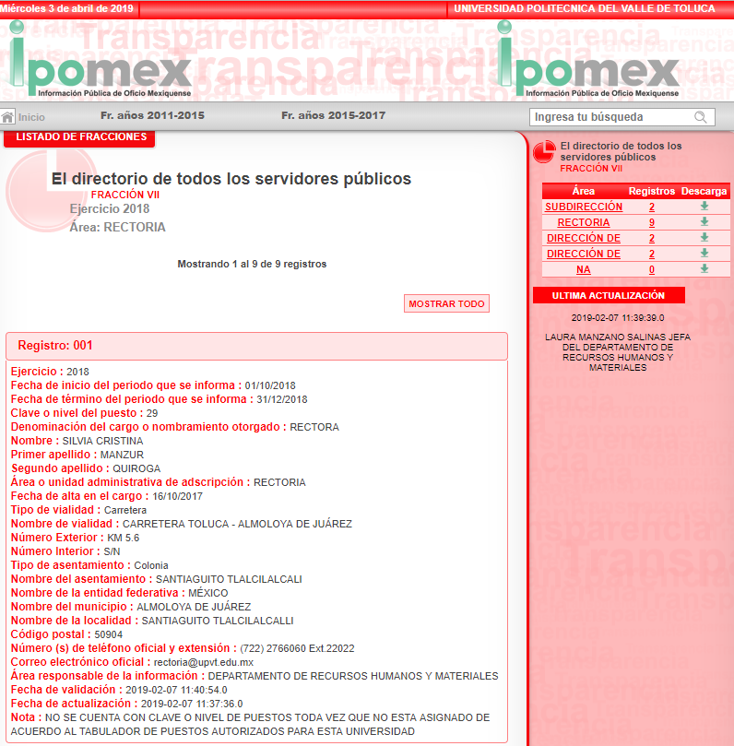
Asimismo, es preciso mencionar que el número telefónico constituye una herramienta de trabajo indispensable para que los servidores públicos desempeñen su empleo, cargo o comisión, también , para que los ciudadanos se encuentren en comunicación con las instituciones públicas, ante la tramitación de un servicio o una simple consulta, es por ello, que el artículo 92, fracción VII de Ley de Transparencia y Acceso a la Información Pública del Estado de México y Municipios, lo contempla como parte indispensable de la obligación de transparencia común que tienen los Sujetos Obligados al publicar en el IPOMEX el directorio de los servidores públicos, como se cita a continuación:
“Artículo 92. Los sujetos obligados deberán poner a disposición del público de manera permanente y actualizada de forma sencilla, precisa y entendible, en los respectivos medios electrónicos, de acuerdo con sus facultades, atribuciones, funciones u objeto social, según corresponda, la información, por lo menos, de los temas, documentos y políticas que a continuación se señalan:
…
VII. El directorio de todos los servidores públicos, a partir del nivel de jefe de departamento o su equivalente o de menor nivel, cuando se brinde atención al público, manejen o apliquen recursos públicos, realicen actos de autoridad o presten servicios profesionales bajo el régimen de confianza u honorarios y personal de base.

El directorio deberá incluir, al menos el nombre, cargo o nombramiento oficial asignado, nivel del puesto en la estructura orgánica, fecha de alta en el cargo, número telefónico, domicilio para recibir correspondencia y dirección de correo electrónico oficiales, datos que deberán señalarse de forma independiente por dependencia y entidad pública de cada sujeto obligado;”(Énfasis añadido)

Así, del precepto legal antes citado y de las imágenes ilustrativas plasmadas, es claro que EL SUJETO OBLIGADO, cuenta con un teléfono oficial o institucional; por lo que como se verá en líneas posteriores, en efecto EL SUJETO OBLIGADO, debe contar con el o los documentos que contengan el número de llamadas realizadas por sus diversas unidades administrativas.
En esta tesitura, es toral señalar que en el Acuerdo por el que se establecen las Normas Administrativas para la Asignación y Uso de Bienes y Servicios de las Dependencias y Organismos Auxiliares del Poder Ejecutivo Estatal vigente, publicado en la "Gaceta del Gobierno", el 24 de febrero del 2005, aplicable a las dependencias de Poder Ejecutivo; en su disposición Tercera, numerales SEI -038, SEI -040 y SEI -041, señalan que el uso del servicio telefónico de las dependencias deberá limitarse a llamadas que se requieran en el desempeño del cargo o comisión de los servidores públicos que la integran, de tal manera que las áreas de administración correspondiente verificarán mensualmente los recibos de cobro de servicio, a fin de identificar llamadas no oficiales, en cuyo caso, deberán solicitar el pago respectivo al servidor público que las realizó, también prevén el cuidado y la actualización de la línea telefónica oficial, tal como se muestra a continuación:

“PRIMERO.- El presente Acuerdo tiene como propósito establecer las normas administrativas para la asignación y uso de bienes y servicios que deberán observar de manera obligatoria las dependencias y organismos auxiliares del Poder Ejecutivo Estatal.

TERCERO.-Las normas administrativas para la asignación y uso de bienes y servicios que deberán observar las dependencias y organismos auxiliares del Poder Ejecutivo Estatal, son las siguientes:
…
SEI 38 Los coordinadores administrativos o equivalentes de las dependencias y organismos auxiliares podrán gestionar la contratación de telefonía celular, asegurándose que se cumplan los siguientes puntos:
a) Los titulares de las dependencias, de la Procuraduría General de Justicia y de las coordinaciones generales o equivalentes pueden contar con servicio sin restricciones. b) Los subsecretarios, subprocuradores, directores generales o equivalentes, pueden contar con el servicio restringido que determine para cada caso la Dirección General del Sistema Estatal de Informática.
c) La contratación de líneas adicionales debe autorizarse por el titular de la dependencia, de la Procuraduría General de Justicia y de las coordinaciones generales o equivalentes, según corresponda.
d) Sólo se pueden contratar planes tarifarios en los que el equipo esté incluido sin costo.
e) Quedan excluidos los planes tarifarios de prepago.
f) El servicio debe limitarse al territorio nacional.
g) No se puede contratar servicios adicionales que generen costo.
h) No se incluya el seguro de los equipos en la contratación, por lo que, en caso de robo o extravío, la reposición de los mismo será responsabilidad del servidor público

SE -040 El uso del servicio telefónico deberá limitarse a llamadas que requiera el desempeño del cargo o comisión de los servidores públicos. Los áreas de administración verificarán mensualmente los recibos de cobro de servicio, a fin de identificar llamadas no oficiales, en cuyo caso, deberán solicitar el pago respectivo al servidor público que las realizó. Esos recursos los deberá ingresar al Gobierno del Estado, conforme a la normatividad aplicable.

SE -041 La áreas de administración deberán cuidar el buen uso de los servicios de telefonía, así como mantener actualizada la información relacionada con las líneas y equipos telefónicos instalados en el ámbito de su competencia.”(Sic)
(Énfasis añadido)

Ahora bien, este Instituto estima dable mencionar que desde la Circular número 003/2006, por la que se establecen las “Disposiciones para el Gasto Público, que deberán observar las Dependencias, Procuraduría General de Justicia, Coordinación General, Tribunales Administrativos y Organismos Auxiliares de la Administración Pública Estatal, para el Ejercicio Fiscal 2006”, publicada en el Periódico Oficial “Gaceta de Gobierno”, el día 11 de abril de 2006, ya se establecía en sus disposiciones Quinta y Décima Segunda, que el programa de ahorro anual de las dependencias, debía contemplar el servicio de telefonía y que la Secretaría de Finanzas, a través de la Subsecretaria, evaluaría trimestralmente el cumplimiento de las disposiciones de austeridad y contención del Gasto Publico, tal y como se muestra a continuación:
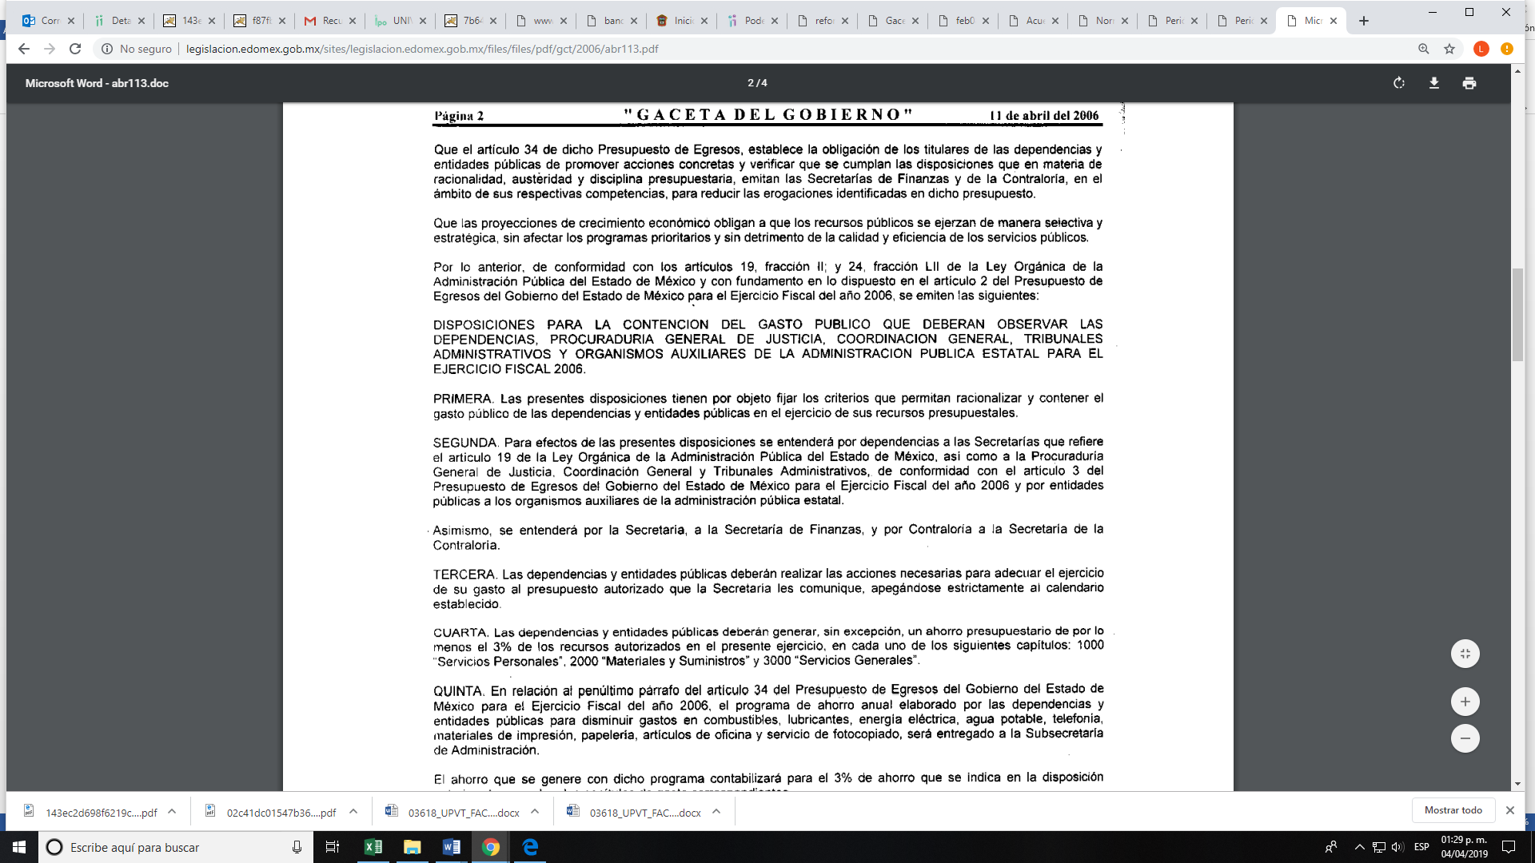
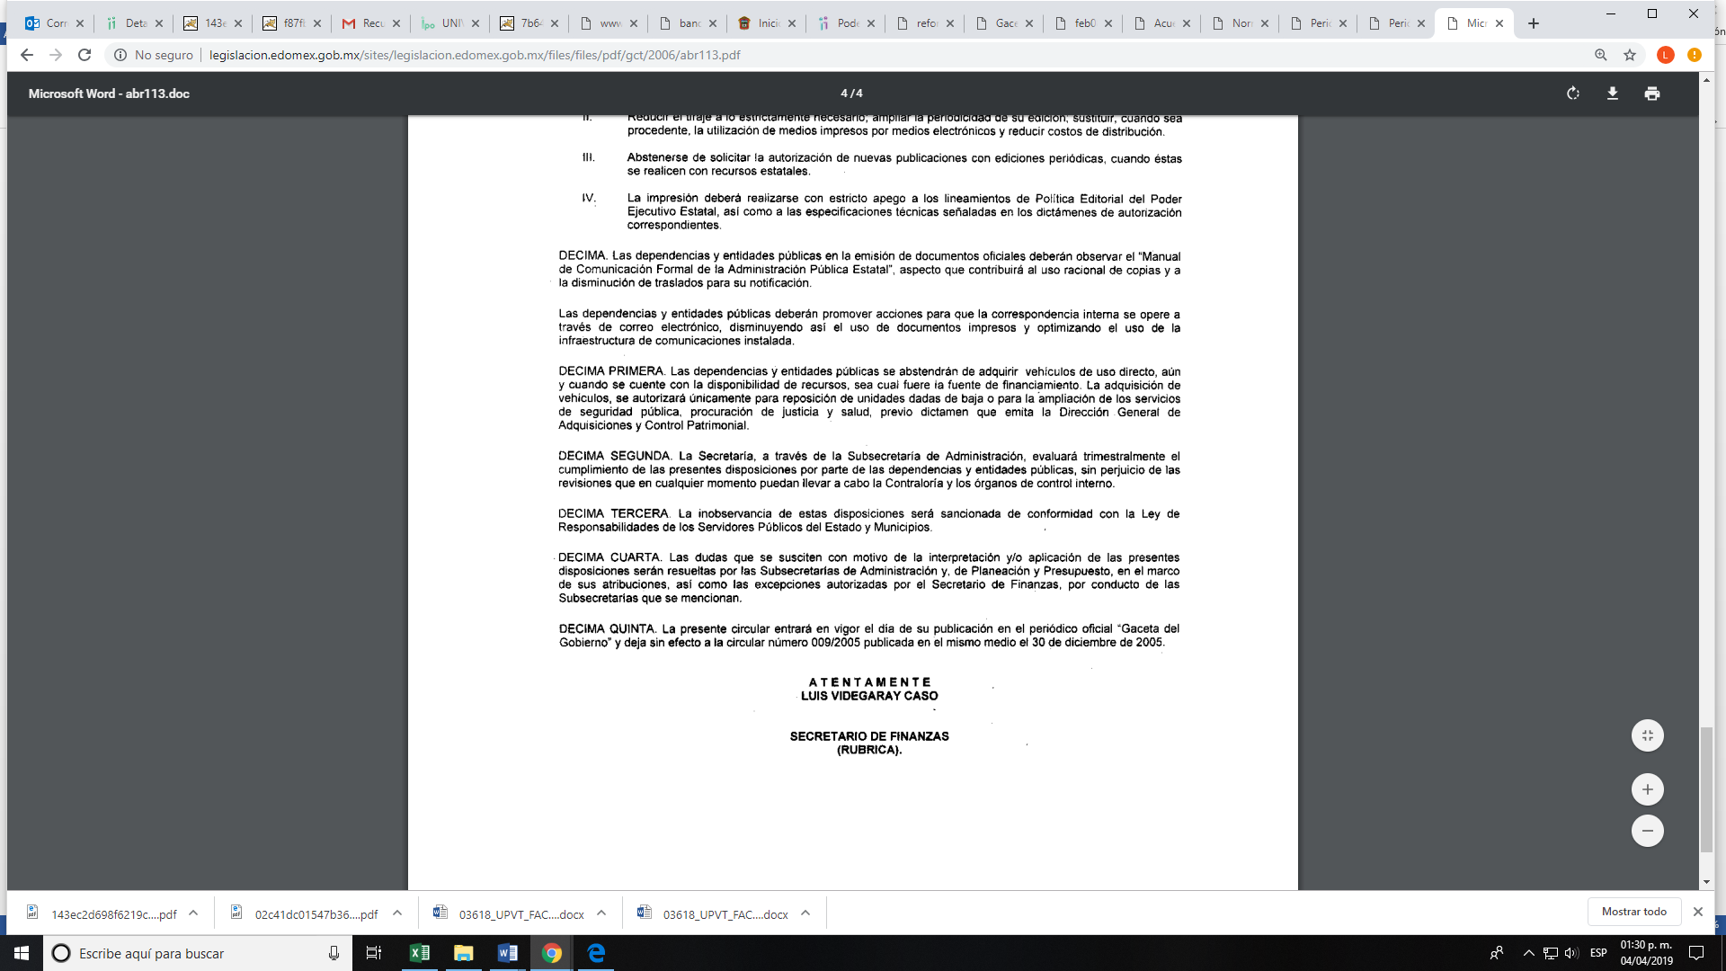Consecutivamente, en los Presupuestos de Egresos del Gobierno del Estado de México para los Ejercicios Fiscales de los años 2006 al 2019, se señala que las dependencias y entidades públicas elaborarán un programa de ahorro anual para disminuir los gastos por concepto de combustibles, lubricantes, energía eléctrica, agua potable, telefonía, materiales de impresión, papelera, artículos de oficina y servicio de fotocopiado. Dicho programa deberá presentarse a la Secretaría de Finanzas a más tardar el último día hábil del mes de marzo y en los últimos tres años, el último día hábil del mes de febrero y el seguimiento para verificar la observancia del mismo estará a cargo de la Contraloría del Gobierno del Estado de México; por lo que, es claro que, en el control de gastos, EL SUJETO OBLIGADO debe informar la cantidad a gastar en servicio telefónico y, conforme a lo ejercido en los años anteriores, hacer un cálculo del presupuesto necesario para el año próximo de este servicio; en consecuencia, ese cálculo sólo es posible con la revisión del recibo telefónico, que otorgan las compañías de telecomunicaciones y al momento del pago de la factura emitida para tal efecto.
En ese mismo orden de ideas, a partir de las Medidas de Austeridad y Disciplina Presupuestal del Poder Ejecutivo del Estado de México para el Ejercicio Fiscal 2013 y Ejercicio Fiscal 2014 se señala que, adicionalmente, y tratándose del servicio de telefonía fija, se restringirán las facilidades del servicio local, larga distancia nacional, internacional, mundial y llamadas a telefonía celular; por lo que, las dependencias, y entidades públicas deben establecer políticas de uso racional para este servicio e informarlas a la Secretaría de Finanzas, a más tardar el último día hábil del mes de marzo del mismo año.
Posteriormente, en el Plan de Ajuste al Gasto Público del Poder Ejecutivo del Estado de México para el Ejercicio Fiscal 2015, se determinó que tratándose del servicio de telefonía fija se restringirán las llamadas de larga distancia internacional y llamadas a telefonía celular; por lo que, las dependencias, y entidades públicas deberán establecer políticas de uso racional para este servicio e informarlas mensualmente en el cumplimiento del Programa de Ajuste y Ahorro Presupuestal, lo que se respetó en las siguientes Medidas de Austeridad y Contención al Gasto Público del Poder Ejecutivo del Gobierno del Estado de México para los Ejercicios Fiscales 2016, 2017, 2018 y actualmente en para el 2019, adicionando para este año que las dependencias deberán cumplir las directrices planteadas en la disposición SEI-038 del Acuerdo por el que se establecen las Normas Administrativas para la Asignación y Uso de Bienes y Servicios de las Dependencias y Organismos Auxiliares del Poder Ejecutivo Estatal, que se señalaron en líneas anteriores.
Consecuentemente, es necesario indicar que existe fuente obligacional que constriñe al SUJETO OBLIGADO a generar, para el caso de los informes (anteriormente trimestrales y ahora mensuales), en cumplimiento al Programa de Ajuste y Ahorro Presupuestal, en el que se precise el gasto por las llamadas realizadas y si las mismas fueron usadas para el cumplimiento del empleo, cargo o comisión de los servidores públicos; por lo que, es claro que posee y administra la información solicitada por LA RECURRENTE.

Así, es importante señalar que el artículo 4, párrafo segundo de la Ley de Transparencia y Acceso a la Información Pública del Estado de México y Municipios, dispone:

“Artículo 4. …
Toda la información generada, obtenida, adquirida, transformada, administrada o en posesión de los sujetos obligados es pública y accesible de manera permanente a cualquier persona, en los términos y condiciones que se establezcan en los tratados internacionales de los que el Estado mexicano sea parte, en la Ley General, la presente Ley y demás disposiciones de la materia, privilegiando el principio de máxima publicidad de la información. Solo podrá ser clasificada excepcionalmente como reservada temporalmente por razones de interés público, en los términos de las causas legítimas y estrictamente necesarias previstas por esta Ley.
...”

Del precepto legal invocado, se desprende que la información generada, obtenida, adquirida, transmitida, administrada o en posesión de los Sujetos Obligados, será accesible de manera permanente a cualquier persona, privilegiando el principio de máxima publicidad de la información.

Por su parte, el artículo 12 de la Ley de la materia establece que los Sujetos Obligados sólo proporcionarán la información que generen, recopilen, administren, manejen, procesen, archiven o conserven y sólo facilitarán la que se les requiera y obre en sus archivos, en el estado en el que se encuentre, sin la obligación de generarla, resumirla, efectuar cálculos o practicar investigaciones; tal y como, se señala a continuación:

“Artículo 12. Quienes generen, recopilen, administren, manejen, procesen, archiven o conserven información pública serán responsables de la misma en los términos de las disposiciones jurídicas aplicables.

Los sujetos obligados sólo proporcionarán la información pública que se les requiera y que obre en sus archivos y en el estado en que ésta se encuentre. La obligación de proporcionar información no comprende el procesamiento de la misma, ni el presentarla conforme al interés del solicitante; no estarán obligados a generarla, resumirla, efectuar cálculos o practicar investigaciones.”
A lo anterior, derivado del objeto del SUJETO OBLIGADO, no es óbice, que este Instituto como Órgano Garante de la Protección de Datos Personales advirtió que se encuentra en constante interacción con distintas personas no sólo del sector público, sino también con particulares, que engloban de manera enunciativa mas no limitativa a estudiantes, empresarios, egresados, asociaciones civiles o mercantiles e inclusive padres de familia; por lo que, a fin de cumplir con su objeto de creación, con sus funciones y atribuciones, puede utilizar sus herramientas de trabajo, como lo es el servicio telefónico; en consecuencia, es necesario que al momento en que entregue la información materia del análisis, deberá tener presente aquellos números telefónicos pertenecientes a particulares; por lo que, deberá hacerlo en versión pública de ser procedente.
De tal manera que, si bien es cierto se determinó que la información requerida es información pública, no pasa desapercibido para este Órgano Garante que también puede contener información que pudiera considerarse como confidencial en términos de la Ley en la materia; por ello, resulta procedente la elaboración de la versión pública, conforme a lo dispuesto en los artículos 3, fracciones IX, XX, XXI y XLV, 91, 132, fracciones I, II y III y 143, fracciones I, II y III de la Ley de Transparencia y Acceso a la Información Pública del Estado de México y Municipios que establecen:
“Artículo 3. Para los efectos de la presente Ley se entenderá por:
[…]
IX. Datos personales: La información concerniente a una persona, identificada o identificable según lo dispuesto por la Ley de Protección de Datos Personales del Estado de México;
XX. Información clasificada: Aquella considerada por la presente Ley como reservada o confidencial;
XXI. Información confidencial: Se considera como información confidencial los secretos bancario, fiduciario, industrial, comercial, fiscal, bursátil y postal, cuya titularidad corresponda a particulares, sujetos de derecho internacional o a sujetos obligados cuando no involucren el ejercicio de recursos públicos;
XLV. Versión pública: Documento en el que se elimine, suprime o borra la información clasificada como reservada o confidencial para permitir su acceso.
[…]
Artículo 91. El acceso a la información pública será restringido excepcionalmente, cuando ésta sea clasificada como reservada o confidencial.
Artículo 132. La clasificación de la información se llevará a cabo en el momento en que:
I. Se reciba una solicitud de acceso a la información;
II. Se determine mediante resolución de autoridad competente; o
III. Se generen versiones públicas para dar cumplimiento a las obligaciones de transparencia previstas en esta Ley.
[…]
Artículo 143. Para los efectos de esta Ley se considera información confidencial, la clasificada como tal, de manera permanente, por su naturaleza, cuando:
I. Se refiera a la información privada y los datos personales concernientes a una persona física o jurídico colectiva identificada o identificable;
II. Los secretos bancario, fiduciario, industrial, comercial, fiscal, bursátil y postal, cuya titularidad corresponda a particulares, sujetos de derecho internacional o a sujetos obligados cuando no involucren el ejercicio de recursos públicos; y
III. La que presenten los particulares a los sujetos obligados, de conformidad con lo dispuesto por las leyes o los tratados internacionales.

La información confidencial no estará sujeta a temporalidad alguna y sólo podrán tener acceso a ella los titulares de la misma, sus representantes y los servidores públicos facultados para ello.

No se considerará confidencial la información que se encuentre en los registros públicos o en fuentes de acceso público, ni tampoco la que sea considerada por la presente ley como información pública.”
Igualmente, los Lineamientos Generales en Materia de Clasificación y Desclasificación de la Información; así como, para la elaboración de Versiones Públicas, emitidos por el Consejo Nacional del Sistema Nacional de Transparencia, Acceso a la Información Pública y Protección de Datos Personales, publicados en el Diario Oficial de la Federación, el día quince de abril de dos mil dieciséis, tienen por objeto establecer los criterios con base en los cuales los Sujetos Obligados clasificarán como reservada o confidencial la información que posean, desclasificarán y generarán, en su caso, versiones públicas de expedientes o documentos que contengan partes o secciones clasificadas.
En esa virtud, los Lineamientos Quincuagésimo sexto, Quincuagésimo séptimo y Quincuagésimo octavo, establecen lo siguiente:
“Quincuagésimo sexto. La versión pública del documento o expediente que contenga partes o secciones reservadas o confidenciales, será elaborada por los sujetos obligados, previo pago de los costos de reproducción, a través de sus áreas y deberá ser aprobada por su Comité de Transparencia
Quincuagésimo séptimo. Se considera, en principio, como información pública y no podrá omitirse de las versiones públicas la siguiente:
I. La relativa a las Obligaciones de Transparencia que contempla el Título V de la Ley General y las demás disposiciones legales aplicables;
II. El nombre de los servidores públicos en los documentos, y sus firmas autógrafas, cuando sean utilizados en el ejercicio de las facultades conferidas para el desempeño del servicio público, y
III. La información que documente decisiones y los actos de autoridad concluidos de los sujetos obligados, así como el ejercicio de las facultades o actividades de los servidores públicos, de manera que se pueda valorar el desempeño de los mismos.
Lo anterior, siempre y cuando no se acredite alguna causal de clasificación, prevista en las leyes o en los tratados internaciones suscritos por el Estado mexicano.
Quincuagésimo octavo. Los sujetos obligados garantizarán que los sistemas o medios empleados para eliminar la información en las versiones públicas no permitan la recuperación o visualización de la misma.” (Sic)
Así, los datos personales que obren en poder de los Sujetos Obligados deben estar protegidos, adoptando las medidas de seguridad administrativas, físicas y técnicas necesarias para garantizar la integridad, confidencialidad y disponibilidad de los datos personales, considerando además, que conforme al principio de finalidad, todo tratamiento de datos personales que efectúen, deberá estar justificado en la Ley, lo anterior en términos de lo dispuesto por el artículo 22, párrafo primero con relación con el 38 de la Ley de Protección de Datos Personales en Posesión de Sujetos Obligados del Estado de México y Municipios, los cuales se transcriben para mayor referencia:

“Artículo 22. Todo tratamiento de datos personales que efectúe el responsable deberá estar justificado por finalidades concretas, lícitas, explícitas y legítimas, relacionadas con las atribuciones que la normatividad aplicable les confiera.
Artículo 38. Con independencia del tipo de sistema y base de datos en el que se encuentren los datos personales o el tipo de tratamiento que se efectúe, el responsable adoptará, establecerá, mantendrá y documentará las medidas de seguridad administrativas, físicas y técnicas para garantizar la integridad, confidencialidad y disponibilidad de los datos personales, a través de controles y acciones que eviten su daño, alteración, pérdida, destrucción, o el uso, transferencia, acceso o cualquier tratamiento no autorizado o ilícito, de conformidad con lo dispuesto en los lineamientos que al efecto se expidan.”

De este modo, en armonía entre los principios constitucionales de máxima publicidad y de protección de datos personales, la Ley de la materia permite la elaboración de versiones públicas en las que se suprima aquella información relacionada con la vida privada de los particulares toda vez que ésta tiene por objeto proteger datos personales, entendiéndose por tales, aquéllos que hacen identificable a una persona.

La finalidad de la versión pública de la información, es salvaguardar la vida, integridad, seguridad, patrimonio y privacidad de las personas; de tal manera que todo aquello que no tenga por objeto proteger lo anterior, es susceptible de ser entregado; en otras palabras, la protección de datos personales, entre ellos el del patrimonio y su confidencialidad, es una derivación del derecho a la intimidad.
Por lo tanto, la entrega de documentos en su versión pública debe acompañarse necesariamente del Acuerdo del Comité de Transparencia que la sustente, el cual debe estar debidamente fundado y motivado, en el que se expongan los fundamentos y razonamientos que llevaron al SUJETO OBLIGADO a testar, suprimir o eliminar datos de dicho soporte documental, ya que de no hacerlo, se reitera que lo entregado no tendría un sustento jurídico ni resultaría ser una versión pública, sino más bien una documentación ilegible, incompleta o tachada; ya que el no justificar las causas o motivos por las que no se aprecian determinados datos -ya sea porque se testan o suprimen- deja al solicitante en estado de incertidumbre, al no conocer o comprender porque no aparecen en la documentación respectiva, es decir, si no se exponen de manera puntual las razones de ello se estaría violentando desde un inicio el derecho de acceso a la información de la solicitante.
En razón de lo expuesto, este Instituto determina que resultan fundadas las razones o motivos de inconformidad expuestas por LA RECURRENTE, respecto de los recursos de revisión 00707/INFOEM/IP/RR/2019, 00708/INFOEM/IP/RR/2019, 00709/INFOEM/IP/RR/2019, 00710/INFOEM/IP/RR/2019, 00711/INFOEM/IP/RR/2019, 00712/INFOEM/IP/RR/2019, 00713/INFOEM/IP/RR/2019, 00714/INFOEM/IP/RR/2019, 00715/INFOEM/IP/RR/2019, 00716/INFOEM/IP/RR/2019, 00717/INFOEM/IP/RR/2019, 00718/INFOEM/IP/RR/2019 y 00719/INFOEM/IP/RR/2019; por lo que, lo procedente es REVOCAR la respuesta del SUJETO OBLIGADO y ordenar la entrega de los documentos donde consten la relación de llamadas salientes por el área de Rectoría del 11 de septiembre de 2016 al 7 de enero de 2019; así como, las llamadas realizadas por la Dirección de Planeación, la Dirección de Administración, la Dirección de Ingeniería en Informática, la Dirección de Ingeniería en Biotecnología, la Licenciatura en Negocios Internacionales, la Dirección de Ingeniería Mecatrónica, la Dirección de Ingeniería Industrial, el Departamento de Vinculación, el Departamento de Control Escolar, el Departamento de Recursos Financieros, el Departamento de Tecnologías de la Información, el Departamento de Recursos Humanos y la Biblioteca, señalando el objeto, fecha y hora, desde la fecha en que fueron creadas o iniciaron su funcionamiento al 7 de enero de 2019, en versión publica de ser procedente.
Por cuanto hace a las solicitudes de acceso a la información pública 00091/UPVT/IP/2019, 00092/UPVT/IP/2019 y 00093/UPVT/IP/2019, relativas al monto del depósito generado por la colecta dentro del SUJETO OBLIGADO del Teletón, Un Kilo de Ayuda y Cruz Roja, el número de cuenta e institución bancaria a la que se depositó; así como, la fichas de depósito, correspondientes al año 2018, se precisa que EL SUJETO OBLIGADO, refirió en sus respuestas que no había generado y no poseía la información solicitada; respuestas que confirmó al rendir sus Informes Justificados.
Sin embargo, se destaca que, vía correo electrónico dirigido a esta Ponencia Resolutoria, remitió un alcance a sus Informes Justificados, mediante el oficio número 210C2801060000L/249/2019, de fecha 5 de abril de 2019, signado por el Director de Planeación, Vinculación e Igualdad de Género, mediante el cual expusó, que después de realizar una búsqueda exhaustiva en los archivos a su cargo, contaba con un registro de dos oficios, en los que se da evidencia de los depósitos bancarios que se realizaron en las instituciones financieras Banamex y Banorte de los recursos donados de manera voluntaria por parte de la comunidad universitaria para la “Campaña de Boteo Teletón 2018” y “Colecta Anual de la Cruz Roja Mexicana 2018”; así mismo, refirió que no tenía registro en sus archivos de documentos en los que se establezcan depósitos bancarios derivado de una colecta voluntaria a beneficio de “Un Kilo de Ayuda”.
A dicho documento adjuntó los oficios números 205BL100000/187/2018 y 205BL100000/219/2018; el primero de ellos, signado por la Rectora, dirigido al Titular del Voluntariado de la Secretaría de Educación, en el que aparecen testados el número de cuenta bancaria, el monto del depósito y datos personales de la persona que recibe el oficio y, el segundo, también signado por la Rectora, dirigido al Director General de la Secretaría de Educación, en el que aparecen testados el número de cuenta bancaria, la referencia y el monto del depósito.
Al respecto, es dable mencionar que se obvia el análisis de la competencia por parte del SUJETO OBLIGADO, para generar, administrar o poseer la información solicitada, dado que éste ha asumido la misma, en razón del alcance remitido, admitió contar con dicha información, con excepción de la requerida en la solicitud de acceso a la información 00092/UPVT/IP/2019.
En efecto, el hecho de que EL SUJETO OBLIGADO haya asumido contar con la información pública solicitada, acepta que la genera, posee y administra, en ejercicio de sus funciones, atribuciones y competencias de derecho público, motivo por el cual se actualiza el supuesto jurídico, previsto en el artículo 12 de la Ley de Transparencia y Acceso a la Información Pública del Estado de México y Municipios.
En esta tesitura, este Órgano Garante, analizó el alcance a los recursos de revisión 00721/INFOEM/IP/RR/2019, 00722/INFOEM/IP/RR/2019 y 00723/INFOEM/IP/RR/2019, a fin de ventilar si satisfizo el Derecho de Acceso a la Información Pública, ejercitado por LA RECURRENTE.
En este orden de ideas, dentro del oficio número 210C2801060000L/249/2019, de fecha 5 de abril de 2019, signado por el Director de Planeación, Vinculación e Igualdad de Género; en el cual, EL SUJETO OBLIGADO señaló que adjuntaba los oficios 205BL100000/187/2018 y 205BL100000/219/2018 en versión pública, testando el número de cuenta y referencia bancaria; así como, los montos depositados por ser datos que se identifican y clasifican como confidenciales; toda vez, que su titularidad corresponde a particulares y no involucran el ejercicio de recursos públicos, en razón a que los recursos fueron donados de manera voluntaria por parte de la comunidad universitaria.
Al respecto, cabe destacar que el hecho de que EL SUJETO OBLIGADO manifestó que los oficios números 205BL100000/187/2018 y 205BL100000/219/2018 contienen datos personales susceptibles de ser considerados confidenciales y por ende, deben protegerse realizando una versión pública, ello no implica que esta circunstancia opere en automático, sino que, como se mencionó en líneas anteriores, es necesario que el Comité de Transparencia debidamente conformado, emita el Acuerdo de Clasificación correspondiente.

Así, es que EL SUJETO OBLIGADO deberá cumplir con todos y cada uno de los requisitos señalados en la Ley de Protección de Datos Personales en Posesión de Sujetos Obligados del Estado de México y Municipios, en la Ley de Transparencia y Acceso a la Información Pública del Estado de México y Municipios y con los Lineamientos Generales en Materia de Clasificación y Desclasificación de la Información; así como, para la elaboración de Versiones Públicas; máxime que, de conformidad con lo establecido en las Leyes y Lineamientos citados, para fundar la clasificación de la información se debe señalar el artículo, fracción, inciso, párrafo o numeral de la Ley que expresamente le otorga el carácter de confidencial, pues es claro que el mismo debe aplicar de manera restrictiva y limitada las hipótesis de clasificación y no hacerlas valer de manera general.

Lo anterior, atiendo lo señalado en el artículo 149 de la Ley de Transparencia Local vigente, cuyo contenido es de la literalidad siguiente:

“Artículo 149. El acuerdo que clasifique la información como confidencial deberá contener un razonamiento lógico en el que demuestre que la información se encuentra en alguna o algunas de las hipótesis previstas en la presente Ley.”

Sirve de sustento, la tesis aislada de los Tribunales Colegiados de Circuito, visible en la página 2133, del Libro 26, de la Décima Época del Semanario Judicial de la Federación y su Gaceta, abril de 2016, de rubro y texto siguiente:

ACCESO A LA INFORMACIÓN. EJERCICIO DEL DERECHO RELATIVO TRATÁNDOSE DE LA CLASIFICADA COMO CONFIDENCIAL, MEDIANTE LA PRUEBA DE DAÑO O DEL INTERÉS PÚBLICO Y ROL DEL JUEZ DE AMPARO PARA FACILITAR LA DEFENSA DE LAS PARTES.

Para el ejercicio del derecho de acceso a la información, previsto en el artículo 6o. de la Constitución Política de los Estados Unidos Mexicanos, la Ley General de Transparencia y Acceso a la Información Pública establece la existencia de los mecanismos correspondientes y de procedimientos de revisión expeditos, y dispone que ese derecho humano comprende solicitar, investigar, difundir, buscar y recibir información. Asimismo, que toda la generada, obtenida, adquirida, transformada o en posesión de los sujetos obligados es pública y accesible a cualquier persona. Además señala, como regla general, el acceso a dicha información y, por excepción, la clasificación. Es así que para clasificar la información como reservada, debe hacerse un análisis, caso por caso, mediante la aplicación de la "prueba de daño". Sin perjuicio de lo anterior, cuando un documento contenga partes o secciones reservadas o confidenciales, los sujetos obligados deberán elaborar una versión pública, en la que testen única y exclusivamente aquéllas, con indicación de su contenido de forma genérica, así como la fundamentación y motivación que sustente dicha clasificación. Por otra parte, si alguien intenta revertir determinada clasificación de información que estima no es confidencial, debe plantearlo ante la autoridad que realizó la clasificación, dando audiencia a los beneficiados con la decretada y a los probables afectados, para el evento de que se reclasifique, a través de la "prueba del interés público". De lo anterior se advierte que corresponde a los sujetos obligados realizar la clasificación de la información que obre en su poder y, contra la decisión que adopten, procede interponer el recurso de revisión ante el organismo garante que corresponda. En consecuencia, la obligación de clasificar la información corresponde única y directamente a los sujetos obligados, en tanto que al Juez de amparo sólo compete facilitar, bajo su más estricta responsabilidad, el acceso a la que sea "indispensable para la adecuada defensa de las partes". (Sic)

En ese sentido, este Órgano Garante no pierde de vista que los oficios números 205BL100000/187/2018 y 205BL100000/219/2018 signados por la Rectora del SUJETO OBLIGADO, contienen información confidencial, las cuales, son el monto depositado, número de cuenta y referencia bancaria; así como, el nombre y firma del particular que haya participado en la recepción del oficio número 205BL100000/219/2018, por lo que los documentos testados que se enviaron en alcance al Informe Justificado, protegieron correctamente los datos personales contenidos en ellos; sin embargo, no satisfizo el derecho de acceso a la información pública de la particular, al omitir adjuntar el Acuerdo de Clasificación que para tal efecto haya emitido su Comité de Transparencia.
Asimismo y en razón de que LA RECURRENTE solicitó también las fichas de depósito de las colectas realizadas y EL SUJETO OBLIGADO no se pronunció respecto a este punto, en el alcance a los recursos de revisión 00721/INFOEM/IP/RR/2019 y 00723/INFOEM/IP/RR/2019, es necesario mencionar que para el caso de poseer dichos documentos, deberá proporcionarlos en versión publica, en atención a las consideraciones ya descritas para tal efecto.

En consecuencia, este Órgano Garante advierte que las razones o motivos de inconformidad hechas valer por LA RECURRENTE en los recursos de revisión 00721/INFOEM/IP/RR/2019 y 00723/INFOEM/IP/RR/2019 devienen fundadas; por lo que, lo correspondiente es REVOCAR la respuesta del SUJETO OBLIGADO y ordenar la ENTREGA de las fichas de depósito de las colectas “Campaña de Boteo Teletón 2018” y “Colecta Anual de la Cruz Roja Mexicana 2018” del año 2018, de ser procedente en versión pública, debiendo adjuntar el Acuerdo de Clasificación emitido por el Comité de Transparencia que avale dichas versiones públicas, así como el de oficios números 205BL100000/187/2018 y 205BL100000/219/2018.
Ahora bien, por cuanto hace al recurso de revisión 00722/INFOEM/IP/RR/2019, EL SUJETO OBLIGADO, en el alcance a su Informe Justificado, afirmó que no generó, ni posee en sus archivos, documentos en los que se establezca el depósito bancario derivado de una colecta voluntaria a beneficio de “Un Kilo de Ayuda”; así, este Instituto en análisis al alcance del Informe Justificado y sus anexos, advierte que los oficios 205BL100000/187/2018 y 205BL100000/219/2018, mediante los cuales se remitieron los comprobantes de depósito derivados de las colectas en la “Campaña de Boteo Teletón 2018” y en la “Colecta Anual de la Cruz Roja Mexicana 2018”; fueron signados por la Rectora de SUJETO OBLIGADO, por lo que existe la posibilidad de que esta área administrativa pueda contar con la información concerniente al documento que contenga el monto del depósito generado por la colecta de “Un Kilo de Ayuda”, así como la cuenta e institución bancaria a la que se depositó y la ficha de depósito correspondiente del año 2018.

Lo anterior, derivado del contenido del oficio número 210C2801060000L/249/2019, signado por el Director de Planeación, Vinculación e Igualdad de Género, en alcance al Informe Justificado, mediante el cual expuso que realizó una búsqueda exhaustiva en los archivos de la Dirección a su cargo, sin que exista constancia que también se haya realizado la búsqueda de la información en el área de Rectoría del SUJETO OBLIGADO.
Así, de las constancias con las que se cuentan en el expediente electrónico del SAIMEX, no se advierte que la Unidad de Transparencia del SUJETO OBLIGADO, haya turnado la solicitud 00092/UPVT/IP/2019, al Servidor Público Habilitado de la Rectoría o bien en el Informe Justificado y su alcance se haya anexado respuesta de esta área.
En ese tenor, al recibir la solicitud de acceso a la información pública la Titular o Responsable de la Unidad de Transparencia del SUJETO OBLIGADO, debió garantizar que el contenido de la misma se turnara a todas las áreas competentes que contaran o debieren poseer o administrar la información requerida de acuerdo a sus facultades, competencias y funciones, para que éstas, procedieran a realizar una búsqueda exhaustiva y razonable de la información, de conformidad con lo establecido en el artículo 162 de la Ley de Transparencia y Acceso a la Información Pública del Estado de México y Municipios.

Por tanto, en atención a las consideraciones establecidas con antelación, esta Ponencia Resolutora, determina ordenar al SUJETO OBLIGADO, a través de la Titular de la Unidad de Transparencia, turnar la solicitud de información a la Rectoría para que procedan a realizar una búsqueda exhaustiva y razonable de la información y, de ser localizada, haga entrega a LA RECURRENTE, en versión pública de ser procedente, en términos de lo previsto el artículo 3, fracción XXI de la Ley de Transparencia y Acceso a la Información Pública del Estado de México y Municipios, el documento o documentos en los que conste el monto del depósito generado por la colecta de “Un Kilo de Ayuda”, cuenta e institución bancaria a la que se depositó, así como la ficha de depósito correspondiente del año 2018, debiendo adjuntar el Acuerdo de Clasificación que refiere el artículo 149 de la Ley en cita; con la salvedad de que para el caso de no contar con la información, por no haberse llevado acabo la colecta de “Un Kilo de Ayuda” dentro de la temporalidad solicitada, bastara con precisarlo de esta manera.
En consecuencia, es preciso mencionar que, respecto al recurso de revisión 00722/INFOEM/IP/RR/2019 las razones o motivos de inconformidad hechas valer por LA RECURRENTE, son fundadas; por lo que, en términos de lo dispuesto en el artículo 186, fracción II de la Ley de Transparencia y Acceso a la Información Pública del Estado de México y Municipios, este Órgano Garante determina REVOCAR la respuesta del SUJETO OBLIGADO y ORDENAR la búsqueda exhaustiva y razonable de la información en el área de Rectoría.
Así, con fundamento en lo prescrito en los artículos 5, párrafos vigésimo, vigésimo primero y vigésimo segundo, fracciones IV y V de la Constitución Política del Estado Libre y Soberano de México; 2, fracción II, 9, 29, 36, fracciones I y II, 176, 178, 179, 181, 185, fracción I, 186 y 188 de la Ley de Transparencia y Acceso a la Información Pública del Estado de México y Municipios, este Pleno:

RESUELVE

PRIMERO. Resultan fundadas las razones o motivos de inconformidad planteadas por LA RECURRENTE en los recursos de revisión 00707/INFOEM/IP/RR/2019, 00708/INFOEM/IP/RR/2019, 00709/INFOEM/IP/RR/2019, 00710/INFOEM/IP/RR/2019, 00711/INFOEM/IP/RR/2019, 00712/INFOEM/IP/RR/2019, 00713/INFOEM/IP/RR/2019, 00714/INFOEM/IP/RR/2019, 00715/INFOEM/IP/RR/2019, 00716/INFOEM/IP/RR/2019, 00717/INFOEM/IP/RR/2019, 00718/INFOEM/IP/RR/2019, 00719/INFOEM/IP/RR/2019, 00721/INFOEM/IP/RR/2019, 00722/INFOEM/IP/RR/2019 y 00723/INFOEM/IP/RR/2019 acumulados, en términos del Considerando SEXTO de la presente Resolución.

SEGUNDO. Se REVOCAN las respuestas del SUJETO OBLIGADO, y se le ORDENA atienda las solicitudes de acceso a la información 00074/UPVT/IP/2019, 00075/UPVT/IP/2019, 00076/UPVT/IP/2019, 00077/UPVT/IP/2019, 00078/UPVT/IP/2019, 00079/UPVT/IP/2019, 00080/UPVT/IP/2019, 00081/UPVT/IP/2019, 00082/UPVT/IP/2019, 00083/UPVT/IP/2019, 00084/UPVT/IP/2019, 00085/UPVT/IP/2019, 00086/UPVT/IP/2019, 00091/UPVT/IP/2019, 00092/UPVT/IP/2019 y 00093/UPVT/IP/2019, en términos del Considerando SEXTO, previa búsqueda exhaustiva y razonable, haga entrega a LA RECURRENTE, vía el SAIMEX, de ser procedente en versión pública, los documentos donde consten lo siguiente:

“a) La relación de llamadas salientes por el área de Rectoría del 11 de septiembre de 2006 al 7 de enero de 2019.

b) Las llamadas realizadas por la Dirección de Planeación, la Dirección de Administración, la Dirección de Ingeniería en Informática, la Dirección de Ingeniería en Biotecnología, la Licenciatura en Negocios Internacionales, la Dirección de Ingeniería Mecatrónica, la Dirección de Ingeniería Industrial, el Departamento de Vinculación, el Departamento de Control Escolar, el Departamento de Recursos Financieros, el Departamento de Tecnologías de la Información, el Departamento de Recursos Humanos y la Biblioteca, señalando el objeto, fecha y hora, a partir de la fecha de creación o funcionamiento de las áreas administrativas correspondientes al 7 de enero de 2019; y

c) Las fichas de depósito correspondientes a las colectas “Campaña de Boteo Teletón 2018” y “Colecta Anual de la Cruz Roja de Mexicana 2018”

d) El documento o documentos donde conste el monto del depósito generado por la colecta de “Un Kilo de Ayuda”, cuenta e institución bancaria a la que se depositó, así como la ficha de depósito correspondiente al año 2018.

Para el caso de no contar con la información que se ordena en el inciso d), por no haberse llevado acabo la colecta dentro de la temporalidad solicitada, bastara con hacerlo del conocimiento de la RECURRENTE.

Debiendo notificar a LA RECURRENTE el Acuerdo de Clasificación de la información, que emita el Comité de Transparencia, con motivo de las versiones públicas que se generen, así como que sustente la versión publica de los oficios números 205BL100000/187/2018 y 205BL100000/219/2018 remitidos en alcance al Informe Justificado.”
TERCERO. Notifíquese al Titular de la Unidad de Transparencia del SUJETO OBLIGADO la presente resolución para que, conforme a los artículos 186, último párrafo y 189 párrafo segundo de la Ley de Transparencia y Acceso a la Información Pública del Estado de México y Municipios, dé cumplimiento a lo ordenado en los recursos de revisión número 00707/INFOEM/IP/RR/2019, 00708/INFOEM/IP/RR/2019, 00709/INFOEM/IP/RR/2019, 00710/INFOEM/IP/RR/2019, 00711/INFOEM/IP/RR/2019, 00712/INFOEM/IP/RR/2019, 00713/INFOEM/IP/RR/2019, 00714/INFOEM/IP/RR/2019, 00715/INFOEM/IP/RR/2019, 00716/INFOEM/IP/RR/2019, 00717/INFOEM/IP/RR/2019, 00718/INFOEM/IP/RR/2019, 00719/INFOEM/IP/RR/2019, 00721/INFOEM/IP/RR/2019, 00722/INFOEM/IP/RR/2019 y 00723/INFOEM/IP/RR/2019, dentro del plazo de diez días hábiles, debiendo informar a este Instituto en un plazo de tres días hábiles siguientes sobre el cumplimiento dado a la presente resolución.
CUARTO. Notifíquese a LA RECURRENTE la presente resolución, los Informes Justificados, así como el alcance al Informe Justificado.
QUINTO. Hágase del conocimiento de LA RECURRENTE que, de conformidad con lo establecido en el artículo 196 de la Ley de Transparencia y Acceso a la Información Pública del Estado de México y Municipios podrá impugnarla vía Juicio de Amparo en los términos de las leyes aplicables.
ASÍ LO RESUELVE, POR UNANIMIDAD DE VOTOS EL PLENO DEL INSTITUTO DE TRANSPARENCIA, ACCESO A LA INFORMACIÓN PÚBLICA Y PROTECCIÓN DE DATOS PERSONALES DEL ESTADO DE MÉXICO Y MUNICIPIOS, CONFORMADO POR LOS COMISIONADOS ZULEMA MARTÍNEZ SÁNCHEZ; EVA ABAID YAPUR; JOSÉ GUADALUPE LUNA HERNÁNDEZ, JAVIER MARTÍNEZ CRUZ Y LUIS GUSTAVO PARRA NORIEGA; EN LA DÉCIMO SEXTA SESIÓN ORDINARIA CELEBRADA EL DOS DE MAYO DE DOS MIL DIECINUEVE, ANTE EL SECRETARIO TÉCNICO DEL PLENO, ALEXIS TAPIA RAMÍREZ.
Zulema Martínez Sánchez
Comisionada Presidenta
(RÚBRICA)
Eva Abaid Yapur  Comisionada  (RÚBRICA) | José Guadalupe Luna Hernández  Comisionado  (RÚBRICA)
Javier Martínez Cruz  Comisionado  (RÚBRICA) | Luis Gustavo Parra Noriega  Comisionado  (RÚBRICA)
Alexis Tapia Ramírez
Secretario Técnico del Pleno
(RÚBRICA)

Esta hoja corresponde a la resolución de dos de mayo de dos mil diecinueve, emitida en los recursos de revisión número 00707/INFOEM/IP/RR/2019 y acumulados.
ATU/CBO/AAS

De conformidad con los artículos 13 y 181, cuarto párrafo de la Ley de Transparencia y Acceso a la Información Pública del Estado de México y Municipios, los cuales señalan que el Instituto, en el ámbito de sus atribuciones, deberá suplir cualquier deficiencia para garantizar el ejercicio del derecho de acceso a la información, así mismo, durante el procedimiento del recurso de revisión debe aplicar la suplencia de la queja a favor del recurrente, sin cambiar los hechos expuestos, asegurándose de que las partes puedan presentar, de manera oral o escrita, los argumentos que funden y motiven sus pretensiones.
Ubicada en la siguiente liga electrónica http://upvt.edomex.gob.mx/
Se encuentra en la siguiente liga electrónica https://www.ipomex.org.mx/ipo3/lgt/indice/UPVT/art_92_vii/0/0/8268.web
Es un instrumento para el ejercicio de sus funciones y atribuciones, es decir funge como una herramienta o equipo de trabajo, cuyo objeto y alcance son estrictamente laborales, toda vez que, se deben proporcionar oportunamente a los trabajadores los útiles, instrumentos y materiales necesarios para la ejecución del trabajo, de buena calidad, en buen estado y reponerlos en su caso, tan luego como dejen de ser eficientes, siempre que aquéllos no se hayan comprometido a usar herramienta propia, tal como lo dispone el artículo 132 fracción II de la Ley Federal del Trabajo.
Ubicada en la siguiente liga electrónica http://dgsei.edomex.gob.mx/sites/dgsei.edomex.gob.mx/files/files/Normas_administrativas.PDF
Se encuentra en la liga electrónica http://legislacion.edomex.gob.mx/sites/legislacion.edomex.gob.mx/files/files/pdf/gct/2006/abr113.pdf
Ubicada en la siguiente liga electrónica http://transparenciafiscal.edomex.gob.mx/presupuesto_egresos2
https://legislacion.edomex.gob.mx/sites/legislacion.edomex.gob.mx/files/files/vigentes/ene073.PDF
http://legislacion.edomex.gob.mx/sites/legislacion.edomex.gob.mx/files/files/pdf/gct/2014/ene273.PDF
http://legislacion.edomex.gob.mx/sites/legislacion.edomex.gob.mx/files/files/pdf/gct/2015/ene305.PDF
http://legislacion.edomex.gob.mx/sites/legislacion.edomex.gob.mx/files/files/pdf/gct/2016/ene287.pdf
http://transparenciafiscal.edomex.gob.mx/sites/transparenciafiscal.edomex.gob.mx/files/files/pdf/marco-programatico-presupuestal/ppto-egresos-2017/medidas-austeridad-2017.pdf
En fecha 17 de enero de 2018, se ratificaron provisionalmente, las Medidas de Austeridad y Contención al Gasto Público del Poder Ejecutivo del Gobierno del Estado de México para el Ejercicio Fiscal 2017, mismas que se aplicaron en el Ejercicio Fiscal 2018.
http://legislacion.edomex.gob.mx/sites/legislacion.edomex.gob.mx/files/files/pdf/gct/2019/feb081.pdf
Consistente en impartir educación en los niveles de licenciatura, especialización tecnológica y posgrado, así como cursos de actualización en sus diversas modalidades, llevar a cabo investigación aplicada y desarrollo tecnológico, difundir el conocimiento y la cultura, a través de la formación universitaria y la formación a lo largo de toda la vida, prestar servicio tecnológico y de asesoría, que contribuyan a desarrollar el desempeño del sector público, privado y social , así como de las empresas y otras organizaciones de la región e impartir programas de educación continua con orientación a la educación y capacitación para el trabajo.
Artículo 162. Las unidades de transparencia deberán garantizar que las solicitudes se turnen a todas las Áreas competentes que cuenten con la información o deban tenerla de acuerdo a sus facultades, competencias y funciones, con el objeto de que realicen una búsqueda exhaustiva y razonable de la información solicitada.

